**ĐẠI HỌC QUỐC GIA TP. HỒ CHÍ MINH**

**TRƯỜNG ĐẠI HỌC CÔNG NGHỆ THÔNG TIN**

**KHOA CÔNG NGHỆ PHẦN MỀM**

**logo**

**KHÓA LUẬN TỐT NGHIỆP**

**Xây dựng mạng xã hội địa điểm trên môi trường Windows Phone 7**

Giáo viên hướng dẫn: **ThS. PHẠM THI VƯƠNG**

Sinh viên thực hiện: **ĐOÀN NGỌC NAM**

**TRẦN LỄ NHƠN**

Lớp : **CNPM01**

Khoá: **01**

***TP. Hồ Chí Minh, tháng 3 năm 2011***

# Mở đầu

Trong sự phát triển không ngừng của xã hội thì nhu cầu của con người về cuộc sống ngày càng cao.Từ ý nghĩa thực tế đó mà đã nảy sinh ra nhiều loại hình dịch vụ để phần nào đáp ứng được những nhu cầu thiết yếu của con người. Các dịch vụ đó đa dạng về nhiều mặt với nhiều cách đáp ứng khác nhau. Và một loại hình dịch vụ khá phổ biến và đang phát triển mạnh mẽ hiện nay đó là kết nối mọi người qua mạng xã hội.

Ngày nay, với sự phát triển của ngành Internet, hầu như tất cả các nước đều đã nối kết vào mạng Internet và hầu như mọi người đã biết về nó. Người ta sử dụng Internet để làm hầu như tất cả mọi công việc trong cuộc sống hằng ngày như là kinh doanh, học tập, … thậm chí cả những công việc nhỏ nhặt nhất như là đi chợ, mua sắm, hội họp, nghiên cứu … và nhu cầu liên lạc, cập nhật thông tin từ người thân và bạn bè cũng là một trong số đó. Mọi người chỉ cần lên website đăng nhập vào tài khoản là có thể biết được ngay những tin tức từ mọi người thân và bạn bè cho dù họ ở đâu.

Hiện nay có rất nhiều website mạng xã hộ trong và ngoài nước phổ biến như: Facebook, Twitter, FourSquare, Zing, Tầm Tay… do đó mọi người có rất nhiều sự lựa chọn giữa các website trên. Khóa luận của nhóm tập trung vào nghiên cứu ứng dụng công nghệ Silverlight 4 để xây dựng mạng xã hội địa điểm trên điện thoại di động chạy hệ điều hành Windows Phone 7 giúp chia sẻ thông tin các địa điểm vui chơi, ăn uống, học tập… trong nước.

Khóa luận **“Xây dựng mạng xã hội địa điểm trên môi trường Windows Phone 7”** bao gồm tất cả 3 chương.

**Chương I: Giới thiệu:** Giới thiệu khái quát về khóa luận và mục đích của khóa luận.

**Chương II: Công nghệ:** Giới thiệu đầy đủ về công nghệ và phần mềm được sử dụng trong khóa luận bao gồm công nghệ Silverlight, môi trường hệ điều hành dành cho di động Windows Phone 7, công nghệ WCF và cơ sở dữ liệu SQL Server.

**Chương III: Mạng xã hội Explorer:** Trình bày về giao diện, sơ đồ chức năng và sơ đồ xử lý chức năng của mạng xã hội Explorer.

**Chương IV: Đánh giá kết quả và kết luận:** Tổng kết quá trình thực hiện khóa luận và rút ra hướng phát triển sau này.

# LỜI CẢM ƠN

Trong suốt thời gian thực hiện khóa luận tốt nghiệp, nhóm đã nhận được sự giúp đỡ, chỉ bảo tận tình của các thầy cô Trường ĐH CNTT – ĐHQGTPHCM. Xin cho phép nhóm được bày tỏ lòng biết ơn sâu sắc tới mọi sự giúp đỡ. Đặc biệt xin chân thành cảm ơn thầy **Phạm Thi Vương** – người đã trực tiếp hướng dẫn và tạo mọi điều kiện thuận lợi giúp đỡ nhóm hoàn thành khóa luận này.

Qua đây nhóm cũng xin cảm ơn gia đình và bạn bè đã tạo điều kiện, giúp đỡ và động viên nhóm hoàn thành khóa luận đúng thời hạn.

Mặc dù nhóm đã cố gắng hết khả năng nhưng trong quá trình làm khóa luận sẽ không tránh khỏi những thiếu sót. Rất mong nhận được sự góp ý quý báu của quý thầy cô và bạn bè để khóa luận được hoàn chỉnh hơn.

Nhóm sinh viên thực hiện

**Đoàn Ngọc Nam –Trần Lễ Nhơn**

Tháng 3 – 2011

# NHẬN XÉT

**(Của Giảng viên hướng dẫn)**

# NHẬN XÉT

**(Của Giảng viên phản biện)**

# MỤC LỤC

Mở đầu

LỜI CẢM ƠN

NHẬN XÉT

NHẬN XÉT

MỤC LỤC

THUẬT NGỮ VÀ TỪ VIẾT TẮT

DANH MỤC BẢNG BIỂU

DANH MỤC HÌNH VẼ

CHƯƠNG 1 : GIỚI THIỆU 1

1.1 Giới thiệu đề tài 1

1.2 Mục tiêu của đề tài 2

CHƯƠNG 2 : WINDOWS PHONE 7 VÀ SILVERLIGHT, WCF 3

2.1 Windows Phone 7 3

2.1.1 Sự phát triển của Windows Phone 7 3

2.1.2 Giới thiệu về hệ điều hành Windows Phone 7 4

2.1.3 Tổng quan về nền tảng Windows Phone 7 7

2.1.4 Cấu trúc của nền tảng Windows Phone 7 8

2.1.5 Môi trường phát triển phần mềm cho Windows Phone 7 13

2.1.6 Thành phần của 1 project Windows Phone 13

2.1.7 Cấu trúc của 1 ứng dụng Windows Phone 7 15

2.1.8 Application Bar 15

2.1.9 Vòng đời của ứng dụng Windows Phone 16

2.1.10 Các điều khiển của Windows Phone 7 19

2.1.11 Launcher và Chooser 20

2.1.12 Push Notification 22

2.1.13 Isolated Storage 24

2.2 Silverlight 25

2.2.1 Silverlight là gì? 25

2.2.2 Các đặc tính của Silverlight 26

2.2.3 Kiến trúc tổng thể và các mô hình lập trình của Silverlight 27

2.2.4 Các công nghệ và công cụ liên quan 30

2.3 Microsoft Windows Communication Foundation (WCF) services 31

2.3.1 Windows Communication Foundation (WCF) là gì? 31

2.3.2 Tại sao sử dụng WCF? 31

2.3.3 Kiến trúc của WCF 31

2.3.4 Các tính năng của WCF 34

2.3.5 Công cụ phát triển với WCF 35

CHƯƠNG 3 : XÂY DỰNG MẠNG XÃ HỘI ĐỊA ĐIỂM EXPLORER 36

3.1 Giới thiệu về mạng xã hội địa điểm Explorer 36

3.2 Cấu trúc hệ thống 36

3.2.1 Phần mềm cài đặt trên điện thoại 36

3.2.2 Hệ thống máy chủ 36

3.3 Kiến trúc hệ thống 37

3.4 Sơ đồ trường hợp sử dụng User-Case 38

3.4.1 Sơ đồ trường hợp sử dụng User-Case tổng quát 38

3.4.2 Sơ đồ use-case phân rã 46

3.5 Sơ đồ lớp mức phân tích 52

3.5.1 Sơ đồ lớp mức phân tích 52

3.5.2 Danh sách các lớp đối tượng và quan hệ 53

3.5.3 Mô tả chi tiết từng đối tượng 53

3.6 Thiết kế dữ liệu 58

3.6.1 Sơ đồ logic 58

3.6.2 Mô tả chi tiết các kiểu dữ liệu trong sơ đồ logic 58

3.7 Thiết kế giao diện 62

3.7.1 Danh sách các màn hình 62

3.7.2 Mô tả chi tiết mỗi màn hình 62

CHƯƠNG 4 : ĐÁNH GIÁ KẾT QUẢ VÀ KẾT LUẬN 86

4.1 Đánh giá luận văn 86

4.2 Đánh giá ứng dụng 86

4.2.1 Kết quả đạt được 86

4.2.2 Một vài hạn chế của hệ thống 86

4.3 Hướng phát triển 87

4.4 Kết luận 87

TÀI LIỆU THAM KHẢO

# THUẬT NGỮ VÀ TỪ VIẾT TẮT

Explorer: Tên của mạng xã hội được xây dựng

WP7: Hệ điều hành dành cho di động Windows Phone 7

Windows Phone 7: Hệ điều hành dành cho di động Windows Phone 7

Silverlight: Công nghệ Silverlight

XNA: Công nghệ XNA

Database: Cơ sở dữ liệu

# DANH MỤC BẢNG BIỂU

Bảng 2.1 – Các phiên bản trước của hệ điều hành Windows Mobile 4

Bảng 2.2 – Tổng quát về nền Silverlight và XNA 7

Bảng 2.3 – Cấu trúc tổng quát của nền tảng Windows Phone 7 8

Bảng 2.4 – Các điều khiển của Silverlight hỗ trợ trên Windows Phone 7 19

Bảng 2.5 – Danh sách các Laucher trong Windows Phone 7 21

Bảng 2.6 – Thành phần chính của silverlight 27

Bảng 2.7 – Core Presentation Components 28

Bảng 2.8 - .NET Framework for Silverlight 29

Bảng 3.1 – Chú giải thành phần Kiến trúc hệ thống mạng xã hội Explorer 37

Bảng 3.2 - Danh sách Actor 38

Bảng 3.3 - Danh sách User-Case 39

Bảng 3.4 – Danh sách User-Case phân rã 47

Bảng 3.5 – Danh sách các lớp đối tượng quan hệ 53

Bảng 3.6 – Chi tiết kiểu dữ liệu cho bảng Promotions 58

Bảng 3.7 - Chi tiết kiểu dữ liệu cho bảng PhotoAlbum 59

Bảng 3.8 - Chi tiết kiểu dữ liệu cho bảng Photo 59

Bảng 3.9 - Chi tiết kiểu dữ liệu cho bảng Category 59

Bảng 3.10 - Chi tiết kiểu dữ liệu cho bảng Company 59

Bảng 3.11 - Chi tiết kiểu dữ liệu cho bảng History 60

Bảng 3.12 - Chi tiết kiểu dữ liệu cho bảng User 60

Bảng 3.13 - Chi tiết kiểu dữ liệu cho bảng Status 60

Bảng 3.14 - Chi tiết kiểu dữ liệu cho bảng Comment 61

Bảng 3.15 - Chi tiết kiểu dữ liệu cho bảng Place 61

Bảng 3.16 - Chi tiết kiểu dữ liệu cho bảng Location 61

Bảng 3.17 - Chi tiết kiểu dữ liệu cho bảng AreFriend 62

Bảng 3.18 – Chi tiết màn hình Login 63

Bảng 3.19 – Chi tiết màn hình Sign Up 65

Bảng 3.20 – Chi tiết màn hình Feed 66

Bảng 3.21 – Chi tiết màn hình Place 68

Bảng 3.22 – Chi tiết màn hình Games 69

Bảng 3.23 – Chi tiết màn hình Profile 71

Bảng 3.24 – Chi tiết màn hình Feed List 72

Bảng 3.25 – Chi tiết màn hình Feed Detail 74

Bảng 3.26 – Chi tiết màn hình Your Position 76

Bảng 3.27 – Chi tiết màn hình Recommend Place 78

Bảng 3.28 – Chi tiết màn hình Add Place 79

Bảng 3.29 – Chi tiết màn hình Place Detail 80

Bảng 3.30 – Chi tiết màn hình Profile Detail 82

Bảng 3.31 – Chi tiết màn hình Friend List 83

Bảng 3.32 – Chi tiết màn hình Friend Request 85

# DANH MỤC HÌNH VẼ

Hình 1.1 – Các mạng xã hội tiêu biểu hiện nay 1

Hình 1.2 – Các thiết bị di động tiêu biểu hiện nay 1

Hình 2.1 - – Các thiết bị di động tiêu biểu hiện nay 3

Hình 2.2 – Giao diện màn hình chính của Windows Phone 7 5

Hình 2.3 – Hub hình ảnh 5

Hình 2.4 – Hub âm nhạc và phim ảnh 6

Hình 2.5 – Hub ứng dụng văn phòng Office 6

Hình 2.6 – Hub trò chơi 6

Hình 2.7 – Cấu trúc nền bên trong Windows phone 7 9

Hình 2.8 – Cấu trúc các công cụ xây dưng dành cho Windows Phone 7 10

Hình 2.9 – Cấu trúc dịch vụ đám mây của Windows Phone 7 11

Hình 2.10 – Cấu trục dịch vụ cổng thông tin điện tử 12

Hình 2.11 – Khởi tạo windows phone project 13

Hình 2.12 – Thành phần của 1 project Windows Phone 14

Hình 2.13 – Cấu trúc của ứng dụng Windows Phone 7 15

Hình 2.14 – Application Bar 16

Hình 2.15 – Vòng đời của ứng dụng Windows Phone 7 18

Hình 2.16 – Mô hình SandBox 20

Hình 2.17 - Mô hình Push Notification trên windows phone 22

Hình 2.18 – Cấu trúc folder trong việc lưu trữ của ứng dụng 24

Hình 2.19 – Ví dụ về Silverlight trên nền web 26

Hình 2.20 – Thành phần trong kiến trúc Silverlight 28

Hình 2.21 – Các lớp chủ yếu trong kiến trúc WCF 32

Hình 3.1 – Kiến trúc hệ thống mạng xã hội Explorer 37

Hình 3.2 – User-Case tổng quát 38

Hình 3.3 – Sơ đồ User-Case phân rã dịch vụ người dùng 46

Hình 3.4 – Sơ đồ User-Case phân rã dịch vụ địa điểm 46

Hình 3.5 – Sơ đồ lớp mức phân tích 52

Hình 3.6 – Chi tiết đối tượng Category 54

Hình 3.7 - Chi tiết đối tượng Company 54

Hình 3.8 - Chi tiết đối tượng Comment 54

Hình 3.9 - Chi tiết đối tượng AreFriend 55

Hình 3.10 - Chi tiết đối tượng History 55

Hình 3.11 - Chi tiết đối tượng Location 55

Hình 3.12 - Chi tiết đối tượng Photo 56

Hình 3.13 - Chi tiết đối tượng PhotoAlbum 56

Hình 3.14 - Chi tiết đối tượng Place 56

Hình 3.15 - Chi tiết đối tượng User 57

Hình 3.16 - Chi tiết đối tượng Status 57

Hình 3.17 - Chi tiết đối tượng Promotions 57

Hình 3.18 – Sơ đồ logic 58

Hình 3.19 – Màn hình Login 63

Hình 3.20 – Màn hình Sign Up 64

Hình 3.21 – Màn hình Feed 66

Hình 3.22 – Màn hình Place 67

Hình 3.23 – Màn hình Games 69

Hình 3.24 – Màn hình Profile 70

Hình 3.25 – Màn hình Feed List 72

Hình 3.26 – Màn hình Feed Detail 73

Hình 3.27 – Màn hình Your Position 75

Hình 3.28 – Màn hình Recommend Place 77

Hình 3.29 – Màn hình Add place 78

Hình 3.30 – Màn hình Place Detail 80

Hình 3.31 – Màn hình Profile Detail 81

Hình 3.32 – Màn hình Friend List 83

Hình 3.33 – Màn hình Friend Request 84

# 

# GIỚI THIỆU

## Giới thiệu đề tài

Với xu hướng phát triển ngày càng mạnh mẽ của mạng xã hội hiện nay, điển hình tiêu biểu các mạng xã hội ở nước ngoài như: Facebook, Twitter, MySpace, Hi5…… Ở trong nước thì có: Zing Me, tamtay, yume, …. Đặc điểm của mạng xã hội là kết nối các cư dân mạng với nhau tạo thành một mạng liên kết toàn cầu không phân biệt không gian. Tùy theo mục đích hướng đến của mạng xã hội mà họ có những dịch vụ riêng của họ.

Hình . – Các mạng xã hội tiêu biểu hiện nay



Tương tự như mạng xã hội, có một thiết bị di động phát triển nhanh không kém đó là SmartPhone. Hiện nay rất nhiều loại smartphone của các hãng khác nhau với công nghệ và cấu hình cũng khác nhau tùy theo hãng sản xuất, tiêu biểu là các dòng smartphone như: BlackBerry (RIM), iPhone (Apple), Windows Mobile (Microsoft), Android (Google)… Smartphone ngoài chức năng là một chiếc điện thoại di động nó còn kết hợp các chức năng cũng như công nghệ hiện đại phục vụ cho nhu cầu của người sử dụng như: hỗ trợ chức năng văn phòng, kết nối Wifi, GPS, truy cập e-mail, danh bạ, Calendar…

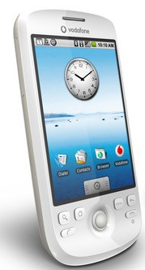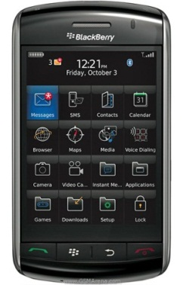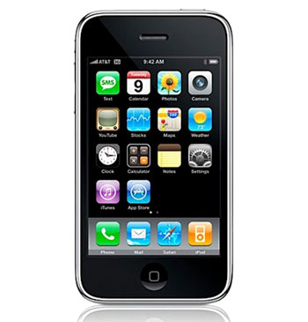

Hình . – Các thiết bị di động tiêu biểu hiện nay

Nhận thấy sự phát triển của smartphone và mạng xã hội, nhóm có ý tưởng kết hợp 2 thứ trên để tạo ra một mạng xã hội trên smartphone mà điển hình là windows phone 7. Nhóm đặt tên cho ứng dụng là “Explorer”.

“Explorer” là một mạng xã hội “địa điểm” (location-based) trên windows phone 7, kết hợp với yếu tố trò chơi.

## Mục tiêu của đề tài

Nghiên cứu, tìm hiểu và ứng dụng công nghệ còn khá mới – Silverlight và WCF vào xây dựng một mạng xã hội trên điện thoại di động sử dụng hệ điều hành Windows Phone 7. Đáp ứng nhu cầu kết nối thông tin của mọi người, đồng thời xây dựng các module hỗ trợ người dùng khám phá, chia sẻ và đánh giá các địa điểm vui chơi, ăn uống, giải trí trên khắp đất nước.

# WINDOWS PHONE 7 VÀ SILVERLIGHT, WCF



## Windows Phone 7

Windows Phone 7 là một hệ điều hành di động được phát triển bởi Microsoft, và là sự kế thừa cho nền tảng Windows Mobile trước đó. Nó nhằm vào thị trường người tiêu dùng thay vì thị trường doanh nghiệp giống như người tiền nhiệm trước đó. Với Windows Phone 7, Microsoft cung cấp một giao diện người dùng mới với tên Metro, tích hợp hệ điều hành với hãng thứ 3 và các dịch vụ khác cùng với việc kiểm soát chặt chẽ phần cứng mà nó chạy trên.

### Sự phát triển của Windows Phone 7

Hiện nay, với tốc độ phát triển chóng mặt công nghệ, điện thoại đối với mỗi người chúng ta không chỉ bó hẹp ở các chức năng như nghe gọi, nhắn tin mà còn như 1 công cụ thay thế sổ tay, đồng hồ hay cao hơn là 1 chiếc tivi hay cả 1 cái máy vi tính. Cùng với đó là sự ra đời của rất nhiều các hãng điện thoại và cả những hệ điều hành dành cho mỗi loại điện thoại. Có những loại điện thoại chỉ có riêng 1 hệ điều hành của chính hãng điện thoại đó sản xuất như Iphone, hay BlackBerry. Cũng có hệ điều hành mở dành cho các loại điện thoại như Android



Hình . - – Các thiết bị di động tiêu biểu hiện nay

Microsoft là hãng tiên phong trong lĩnh vực sản xuất phần mềm. Bắt đầu từ năm 2000, các phiên bản của Windows Moblie được phát triển mạnh mẽ và được sự hưởng ứng rất nhiều từ người sử dụng

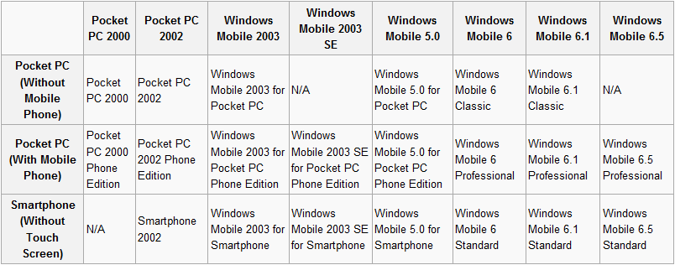Bắt đầu từ dự án cập nhật Windows Moblie vào khoảng đầu năm 2004 dưới mã “Photon” nhưng tiến độ dự án quá chậm và cuối cùng bị hủy bỏ. Năm 2008, Microsoft tổ chức lại nhóm Windows Mobile và bắt đầu làm việc với một hệ điều hành di động mới. Sản phẩm đã được hoàn thành trong năm 2009 nhưng một vài sự chậm trễ đã khiến Microsoft phải phát triển Windows Mobile 6.5 như là 1 phiên bản tạm thời.

Bảng . – Các phiên bản trước của hệ điều hành Windows Mobile

Windows Phone 7 được tạo nên 1 cách nhanh chóng và hệ quả của nó là phần mềm của Windows Mobile không thể chạy được trên nó.

Vào tháng 2 năm 2010, Microsoft liệt kê ra danh sách các công ty đã giúp đỡ tạo nên và tổ chức Windows Phone 7. HP sau đó quyết định không sản xuất thiết bị cho Windows Phone 7 mà tập trung vào hệ điều hành riêng của nó. Ngày 11 tháng 10 năm 2010, CEO của Microsoft thông báo về 10 thiết bị sử dụng hệ điều hành Windows Phone 7 của HTC, DELL, Samsung và LG sẽ được bán vào ngày 21 tháng 10 năm 2010 tại Châu Âu và Úc, sau đó là vào ngày 8 tháng 11 năm 2010 tại Mỹ.

### Giới thiệu về hệ điều hành Windows Phone 7

Windows Phone 7 được xây dựng 1 giao diện hoàn toàn mới được gọi là “Metro”. Màn hình chủ của được tạo thành bởi các “viên gạch”. Nó là các địa chỉ liên kết đến các ứng dụng, chức năng và các thành phần khác như danh bạ, trang web hoặc hộp thư. Người dùng có thể thêm, bớt, sắp xếp các thành phần này. Ngoài ra, Nó còn có “tính năng động” và được cập nhật theo thời gian thực ( hiển thị số tin nhắn chưa đọc, cuộc gọi nhỡ…)

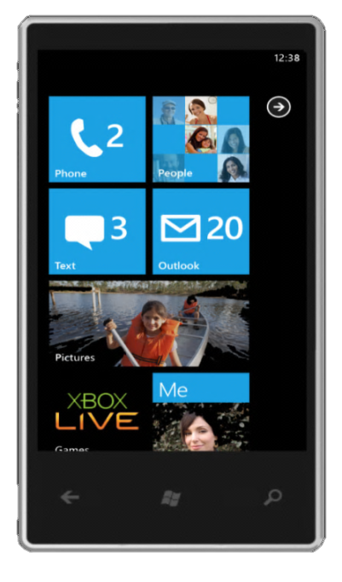

Hình . – Giao diện màn hình chính của Windows Phone 7

Các chức năng của Windows Phone 7 được tổ chức vào các “hub”. Mỗi hub là sự kết hợp giữa nhiều thành phần gồm cả ngay tại trên điện thoại và cả online. Ngoài ra, nó còn được tích hợp cả những Social Networks nổi tiếng như Facebook hay Twitter. Các trải nghiệm chính được tích hợp vào hub như:

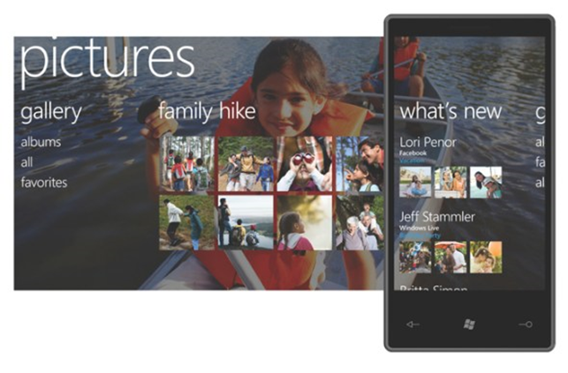

Hình . – Hub hình ảnh

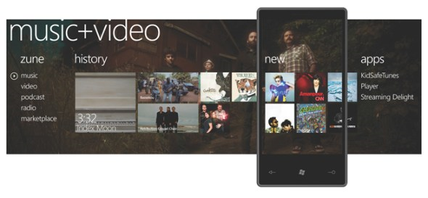

Hình . – Hub âm nhạc và phim ảnh

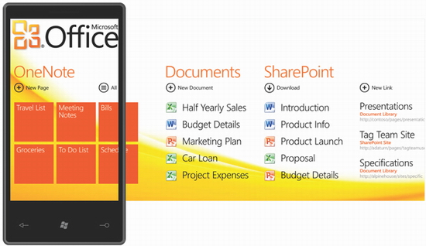

Hình . – Hub ứng dụng văn phòng Office

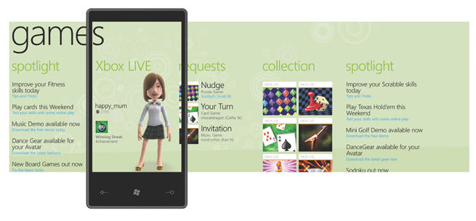

Hình . – Hub trò chơi

### Tổng quan về nền tảng Windows Phone 7

Nền tảng của Windows Phone 7 cung cấp 2 bộ khung để phát triển phần mềm là Silverlight và XNA.

|  |  |
| --- | --- |
| C:\Documents and Settings\mitchelld\Desktop\Silverlight h c reverse.png | C:\Documents and Settings\mitchelld\Desktop\XNA logo r.png |
| Sử dụng nền tảng XAML, event driven application framework. | Sử dụng XNA framework. |
| Bạn muốn xây dựng ứng dụng Rich Internet Application user interface. | Tạo các game multi-screen 2D và 3D. |
| Sử dụng Windows các Phone Controls. | Sử dụng các models, meshes, sprites, textures, effects, terrains, or animations trong XNA Content Pipeline. |

Bảng . – Tổng quát về nền Silverlight và XNA

Windows Phone 7 giúp các nhà lập trình viên tạo ra các ứng dụng bằng cách cung cấp cho họ:

* 1 tập hợp các công cụ quen thuộc và không tốn kém.
* 1 tập hợp API gắn kết và được thiết kế quản lý tốt.
* 1 phân vùng độc lập cho mỗi ứng dụng.
* Những service trong device có thể truy cập WS ở cloud như: Xbox LIVE®, Windows Azure, location, and notification services. Ngoài ra 3rd party Windows Communication Foundation (WCF) and Representational State Transfer (REST) services across the Web cũng được hỗ trợ.
* 1 Marketplace để bán sản phẩm

Cũng như hầu hết các nền tảng di động khác, Windows Phone vẫn sẽ tiếp tục phát triển nhưng mục tiêu vẫn là cung cấp:

* Ứng dụng cao về số lượng và chất lượng, được phát triển cho 1 nền tảng tiêu chuẩn cao.
* Hỗ trợ tốt cho cá nhân và kết nối dữ liệu giữa nhiều loại thiết bị khác nhau của người dùng
* 1 Portal mạnh mẽ dành cho lập trình viên và 1 chợ ứng dụng để hoàn thành vòng phát triển: “end-to-end lifecycle”
* Những bộ công cụ mạnh mẽ dành cho việc phát triển

Nền tảng Windows Phone được thiết kế để hỗ trợ thế giới Multi-screen mà người dùng sống trong đó.

Người dùng ngày nay sử dụng nhiều màn hình và thiết bị, tất cả chúng đều quan trọng và cùng bị ràng buộc với nhau bởi “Cloud”-nơi mà kết nối tất cả các thông tin có liên quan với nhau, cung cấp người dùng tất cả thông tin mà họ cần giống như chuyển từ thiết bị này sang thiết bị khác. Trải nghiệm người dùng chung sẽ tạo sự đơn giản để chuyển từ sử dụng thiết bị này sang thiết bị khác và nền tảng phát triển ứng dụng chung sẽ giúp cho việc phát triển ứng dụng dễ dàng cho tất cả các loại thiết bị

### Cấu trúc của nền tảng Windows Phone 7

Nền tảng Windows Phone được tạo bởi 4 thành phần chính là

* + - Runtime-On “Screen”: Silverlight và XNA framework, cùng với các tính năng của Windows Phone kết hợp lại với nhau tạo 1 môi trường đầy đủ để xây dựng các application bảo mật và giàu hình ảnh
    - Tools: Visual Studio, Epression Blend, các công cụ của nó và các tài liệu tạo ra 1 môi trường đầy đủ cho lập trình viên tạo, sửa lỗi, triển khai và cập nhật chương trình.
    - Cloud Services: Windows Azure, Xbox Live Service, Notifications Service cùng với 1 số lượng lơn các Web Service cho phép lập trình viên chia sẻ dữ liệu qua các cloud và hỗ trợ người dùng tốt hơn bởi kết nối các thiết bị lại với nhau. Kết nối qua Web server thứ 3 cũng được hỗ trợ đầy đủ
    - Portal Services: Marketplace cung cấp dịch vụ mạnh mẽ để hỗ trợ lập trình viên đăng kí, chứng thực và buôn bán sản phẩm của họ

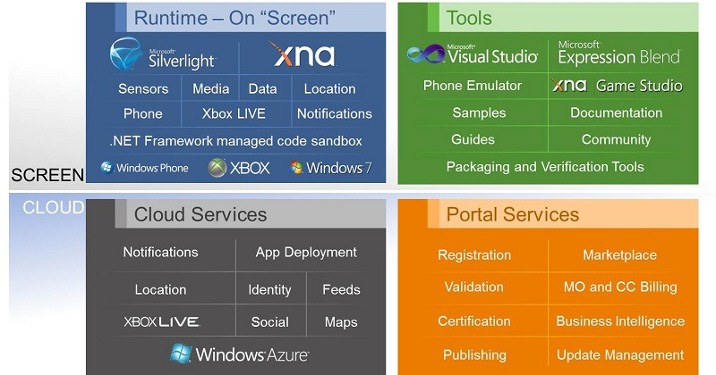

Bảng . – Cấu trúc tổng quát của nền tảng Windows Phone 7

1. **Runtime-On “Screen”:** Với Silverlight và XNA frameworl, tất cả sự phát triển đều được thực hiện trong mã quản lý, trong một sandbox cho phát triển nhanh chóng các ứng dụng 1 cách an toàn và bảo mật. Các ứng dụng được viết cho Silverlight hoặc XNA framework hiện tại sẽ chạy trên Windows Phone với một chỉ số điều chỉnh nhỏ, chẳng hạn như đối với kích thước màn hình hoặc cho thiết bị cảm biến cụ thể.

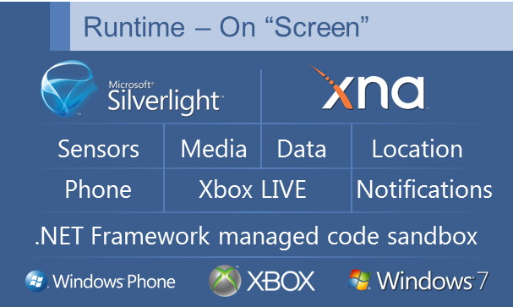

Hình . – Cấu trúc nền bên trong Windows phone 7

* **Silverlight** - Silverlight là lý tưởng về 1 framework dành cho việc tạo giao diện người dùng với phong cách “Rich Internet Application”. Một ứng dụng Silverlight trên Windows Phone thể hiện UI của nó thông qua một tập hợp trang. Lập trình viên thực hiện càng nhiều trang cho ứng dụng của họ thì chức năng của các ứng dụng gia tăng.
* **XNA Framework** - XNA gồm phần mềm, dịch vụ, và các resource tập trung vào việc cho phép các nhà phát triển game để thành công phát triển trên nền tảng chơi game của Microsoft. Microsoft cung cấp công nghệ cho phép các lập trình viên chuyên nghiệp để nhanh chóng kích hoạt các trò chơi trên các nền tảng như Windows Phone Xbox 360, Zune HD, và Windows 7. XNA framework cung cấp một bộ đầy đủ các API quản lý để phát triển game. Nó bao gồm 2D API ma dựa trên luân phiên hỗ trợ, nhân rộng, kéo dài và lọc cũng như đồ họa 3D API cho hình học 3D, textures, và tiêu chuẩn ánh sáng và bóng.
* **Sensors** - Một loạt các cảm biến sẽ trả về dữ liệu có thể phục vụ cho các lập trình viên. Ví dụ, đa chạm đầu vào, gia tốc, và cảm biến microphone tất cả sẽ được truy cập bằng các API.
* **Media** - Silverlight và XNA Framework cung cấp cho các lập trình viên với một mô hình lập trình thống nhất để xây dựng ứng dụng giàu trải nghiệm cho người dùng có kết hợp đồ họa, hình ảnh động, và các phương tiện truyền thông. Các API quản lý hỗ trợ nhiều định dạng media và cho phép phát hiện và định lượng phương tiện truyền thông trên thiết bị và để phát các media đó.
* **Data** - Isolated Storage cho phép một ứng dụng để tạo ra và duy trì dữ liệu trong một thư mục ảo sandboxed cô lập. Tất cả các I / O hoạt động được hạn chế lưu trữ bị cô lập và không có quyền truy cập trực tiếp tới hệ thống tập tin bên dưới hệ điều hành. Điều này ngăn cản truy cập trái phép và tham nhũng dữ liệu bằng các ứng dụng khác.
* **Location** - Dịch vụ Location của Microsoft cho Windows Phone cho phép phát triển ứng dụng để truy cập thông tin vị trí địa lý của người dùng từ một API. Lập trình viên có thể truy vấn cho các vị trí hiện tại, đăng ký với sự kiện thay đổi địa điểm, thiết lập độ chính xác mong muốn của dữ liệu, có được truy cập vào các thiết bị thuộc nhóm và tốc độ, và tính toán khoảng cách giữa các điểm. Các API Location trên điện thoại sẽ làm việc cùng với các Location Cloud Service.

1. **Tools**: Lập trình viên có thể download và cài đặt 1 gói nhỏ mà đã bao gồm tất cả các công cụ, tài liệu và ví dụ cần thiết để phát triển ứng dụng cho Windows Phone. Nếu Visual Studo không được cài đặt sẵn, thì Visual Studio 2010 Express dành cho Windows Phone sẽ được cài đặt. Nếu đã được cài đặt, 1 add-in dành cho Visual Studio sẽ được cài đặt cùng với Visual Studio 2010 Express.

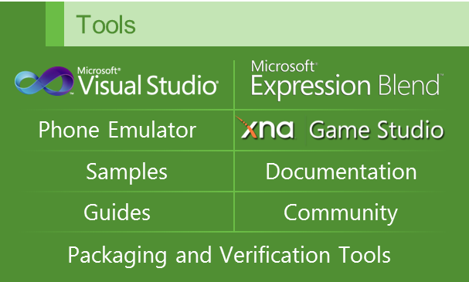

Hình . – Cấu trúc các công cụ xây dưng dành cho Windows Phone 7

* **Visual Studio 2010** – Visual Studio và 1 IDE để dành cho việc xây dựng ứng dụng Windows Phone. Với Visual Studio IDE, lập trình viên có thể xây dựng ứng dụng Silverlight hoặc XNA Framework…
* **Expression Blend** – cũng như cách designer sử dụng Expression Blend để thiết kế các ứng dụng “Rich Internet Applications”, nó có thể được sử dụng để tạo ra các ứng dụng cho Windows Phone.
* **Windows Phone Emulator** – 1 Windows Phone Emulator được tích hợp sẵn trong Visual Studio để testing và debugging 1 cách dễ dàng hơn.
* **XNA Game Studio** – công cụ cung cấp môi trường phát triển game cho lập trình viên. Lập trình viên có thể tạo ra các trò chơi vui vẻ và hấp dẫn cho Windows, Xbox, Zune và ngay cả Windows Phone.
* **Samples, Documentation, Guides and Community** – Các ví dụ, tài liệu, hướng dẫn và 1 cộng đồng các lập trình viên giúp mỗi lập trình viên có 1 môi trường tốt nhất để hoạt động.

1. **Cloud Services:** Windows Phone Application cung cấp rất nhiều chứng năng để tạo ra các ứng dụng tích hợp web hấp dẫn. Windows Phone thật sự mạnh mẽ hơn khi nó được kết hợp với cloud. Cloud service luôn được mở, có khả năng mở rộng cao và có thể chưa thêm nhiều chức năng. Service trên Azure hoặc Webservice của hãng thứ 3 có thể được truy cập để mang về dữ liệu cho điện thoại.

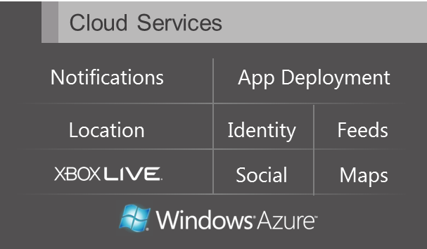

Hình . – Cấu trúc dịch vụ đám mây của Windows Phone 7

* **Notifications** – để kích hoạt 1 cách hiệu quả, năng động và cập nhận các thông tin và các kênh truyền thông, Windows Phone Application Platform cung cấp1 API cho client để truy cập vào các dịch vụ dựa trên cloud. Nó cho phép ứng dụng có thể thông báo khi có các sự kiện liên quan xảy ra.
* **Location Cloud Services** – Các Location Cloud Service kết hợp với location API trên điện thoại tạo nên 1 sự hiện diện xuyên suốt cho lập trình viên. Service sẽ sử dụng wifi, sóng điện thoại và GPS để cung cấp 1 số tài nguyên phục vụ cho việc tìm kiếm địa điểm. AGPS cũng có sẵn để nâng cao việc sử dung GPS

1. **Portal Services:** Windows Phone Marketplace cung cấp 1 địa điểm tập chung cho lập trình viên đưa ra và chứng thực ứng dụng của họ. Người sử dụng có 1 địa điểm để mua bán hoặc update ứng dụng của họ

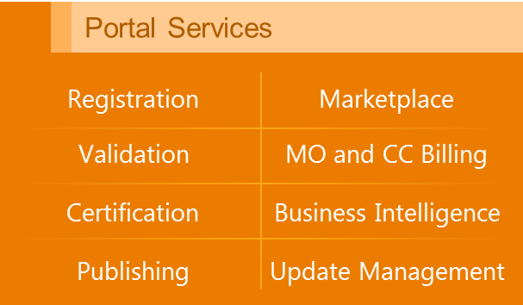

Hình . – Cấu trục dịch vụ cổng thông tin điện tử

* **Registraion and Validation** – Lập trình viên có thể bắt đầu tại Developer Portal bằng cách tạo 1 Live ID. Sau khi hoàn tất đăng kí, lập trình viên có thể lấy được tất cả các công cụ cần thiết chỉ trong 1 download đơn giản.
* **Certification, Publishing, and Update Management** - 1 tập hợp các công cụ sẽ giúp cho lập trình viên đưa ra và chứng thực ứng dụng của họ trên Marketplace. Ứng dụng được đưa lên trong 1 file định dạng .XAP bao gồm tất cả các file cần thiết cho ứng dụng. Lập trình viên có thể theo dõi quá trình đưa lên và nhận thông báo 1 khi quá trình chứng thực hoàn tất. Sau khi được chứng thực, nó có thể được đưa lên Marketplace. Lập trình viên có thể kiếm tiền và chọn nơi để đưa lên ứng dụng.
* **Windows Phone Marketplace and Billing** – Marketplace cung cấp 1 nới để lập trình viên đưa ứng dụng của họ sẵn sàng để mua bởi người dùng. Cả Mobile Operator và credit card đều được hỗ trợ, tạo nên sự đơn giản và dễ dàng cho người dùng thanh toán.
* **Business Intelligence** – cung cấp cho lập trình viên thông tin về application của họ đang được sử dụng, những vấn đề về tiền bạc và báo cáo mua bán, phản hồi từ người sử dụng…

### Môi trường phát triển phần mềm cho Windows Phone 7

Để phát triển phần mềm dành cho Windows Phone 7, lập trình viên chỉ cần duy nhất 1 gói cài đặt mang tên “**Windows Phone developer tool**”. Nó bao gồm Visual Studio 2010 Express for Windows phone beta, windows phone emulator, XNA game studio, Expression Blend for windows phone. Nếu Visual Studio 2010 đã được cài đặt sẵn thì sẽ có 1 add-in được tự động cài đặt vào.

Bạn có thể tải và cài đặt phần mềm miễn phí này từ Windows Phone Developer Tools Download Site: <http://go.microsoft.com/fwlink/?LinkID=189554>

Yêu cầu hệ thống:

* Hệ điều hành - Windows 7 hoặc Vista:
  + Windows® Vista (x86 and x64) ENU với Service Pack 2 – tất cả editions ngoại trừ Starter Edition.
  + Windows 7 (x86 and x64) ENU – tất cả editions ngoại trừ Starter Edition.
* Ổ cứng - 3 GB trống của ổ đĩa.
* Bộ nhớ RAM - 2 GB.
* Card đồ họa - DirectX 10 capable graphics card with a WDDM 1.1 driver

### Thành phần của 1 project Windows Phone

Sau khi cài đặt “Windows Phone developer tools beta” bạn khởi động Visual Studio 2010 Express for windows phone và khởi tạo một project Windows Phone bằng cách chọn “Silverlight for windows phone” template và sau đó chọn “Windows Phone Application”:

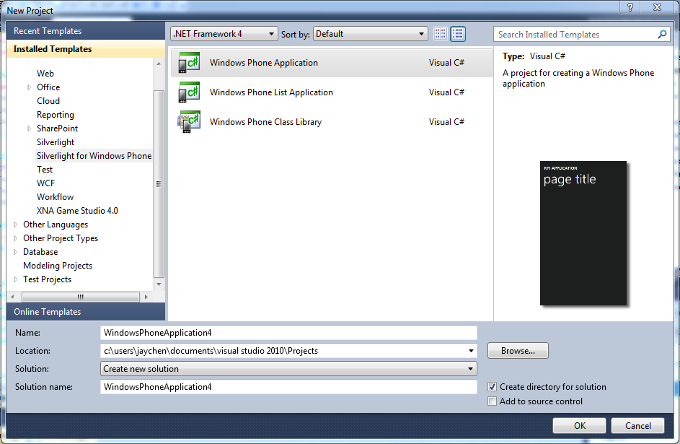

Hình . – Khởi tạo windows phone project

Project được tạo, trên thanh Solution Explorer bạn sẽ thấy cấu trúc của một project “Silverlight for windows phone” gồm:

* **App.xaml/ App.xaml.cs:** khởi tạo đối tượng cho ứng dụng windows phone, trong file *.cs bạn sẽ thấy định nghĩa một lớp tên App kế thừa từ *System.Windows.Application*, trong lớp đó bạn sẽ thấy các phương thức event handler cho vòng đời của một ứng dụng windows phone: *launching, closing, activated, deactivated*. Ngoài ra còn có các event *handler* khác như: *navigationfail, UnhandledException*, *CompletedInitializePhoneApplication*. Bạn cũng có thể khai báo resource cho ứng dụng của mình ở tag *<Application.Resources>* trong App.xaml.
* **MainPage.xaml/ MainPage.xaml.cs**: Định nghĩa một trang ứng dụng của windows phone (mặc định là trang gốc, có thể thay đổi được).
* **Properties\ AssemblyInfo.cs:** bao gồm tên và version metadata được embedded vào file assembly được sinh ra.
* **Properties\AppManifest.xml:** manifest file được yêu cầu trong quá trình đóng gói ứng dụng.
* **Properties\WMAppManifest:** manifest file đặc tả metadata liên quan đến ứng dụng Windows Phone Silverlight.

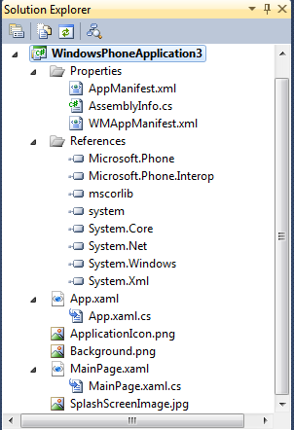

Hình . – Thành phần của 1 project Windows Phone

### Cấu trúc của 1 ứng dụng Windows Phone 7

Cấu trúc Windows phone cũng như một website, nó gồm nhiều trang, mỗi trang có một chức năng riêng nhất định, và bạn có thể navigate từ trang này tới trang kia để thao tác các chức năng của nó. Và windows phone cũng thiết kế “back button” để bạn có thể back trở về trang mà bạn đã duyệt trước kia.

Windows Phone dựa trên nền tảng Silverlight, nên cách phân trang cũng gần tương tự như mô hình phân trang của Silverlight

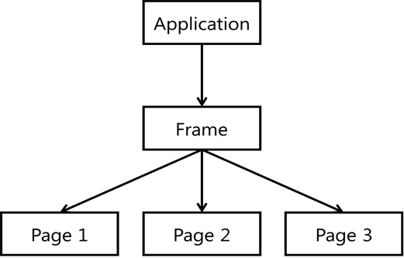

Hình . – Cấu trúc của ứng dụng Windows Phone 7

Trong một ứng dụng windows phone thành phần cốt lõi, đóng vai trò container chứa những thành phần khác gọi là Frame, một ứng dụng windows phone chỉ có một Frame, một Frame có thể host nhiều Page, ngoài Page ra còn chứa các thành phần khác như application bar, system tray.

Một Page chứa những thành phần con cần thiết cho ứng dụng như: button, title, hyberlinks, image, ….

### Application Bar

Application Bar là một thanh bar nằm ở dưới cùng của màn hình windows phone, nó chứa tối đa 4 icon button (hình 4.1 gồm 2 icon button 1 và button 2), mỗi icon sẽ thực hiện những chức năng mà người dùng gán cho. Ngoài ra Application Bar còn có thể chứa những text-base menu items (hình 4.1 gồm menuitem 1 và menuitem 2), những items này sẽ hiện lên khi người dùng nhấn vào khoảng không ngoài cùng bên trái hoặc bên phải của thanh bar.

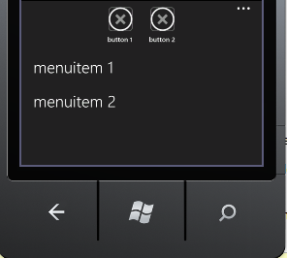

Hình . – Application Bar

Application Bar như là một menu system, ngoài ra nó còn hỗ trợ animation và rotation.

Bạn có thể gán độ trong suốt cũng như màu cho thanh Application Bar, ngoài ra bạn cũng có thể enable hay disable chức năng của thanh bar.

### Vòng đời của ứng dụng Windows Phone

Như chúng ta đã biết hệ điều hành Windows Phone không cho phép ứng dụng từ bên thứ 3 (3rd party application) chạy “ngầm” (background) phía dưới, tại một thời điểm chỉ duy nhất một ứng dụng được chạy và thể hiện trên “nền” (foreground), nếu ứng dụng của bạn hiện chạy trên nền thì chứng tỏ rằng ứng dụng đó “KHÔNG HOẠT ĐỘNG”. Việc ngăn chặn như vậy nhằm mục đính tiết kiệm điện nặng và đảm bảo tính nhất quán phù hợp từ phía người dùng.

Mô hình thực thi ứng dụng của Windows Phone bao gồm 5 trạng thái: launching, running, activated, deactivated, closing.

**Launching:** là trạng thái một ứng dụng Windows Phone được người dùng kích hoạt bắt đầu hoạt động, khi một ứng dụng được “launch” thì một đối tượng (instance) sẽ được khởi tạo và sự kiện (event) Launching sẽ được kích hoạt.

**Running:** sau khi ứng dụng được kích hoạt, nó sẽ chuyển sang trang thái running, ở trạng thái này nó sẽ quản lý trạng thái của chính nó khi người dùng navigate các trang của ứng dụng.

**Closing:** khi ứng dụng đang ở trang gốc (trang đầu tiên khi ứng dụng được kích hoạt) mà người dùng nhấn Back button thì sự kiện Closing sẽ được kích hoạt và ứng dụng kết thúc.

**Deactivated:** nếu một ứng dụng đang ở trạng thái running mà nó bị ngắt bởi một sự kiện nào đó ví dụ như: người dùng nhấn Start button, timeout và lock screen bật lên hoặc Launcher và Chooser được gọi (sẽ đề cập ở phần 7) thì nó sẽ chuyển sang trạng thái deactivated. Không như closing ứng dụng sẽ kết thúc vòng đời, deactivated sẽ chuyển trạng ứng dụng sang “tombstoned”, nghĩa là nó sẽ không chạy nữa mà sẽ lưu giữ trang thái của mình và chờ reactivated.

**Activated:** khi ứng dụng đang bị deactivated và ở trang thái “tombstoned” nó có thể được reactivated khi người dùng nhấn Back button cho đến khi nào trở về lại trang của ứng dụng hoặc Launcher và Chooser kết thúc. Khi ứng dụng được reacitaved thì sự kiện activated sẽ được kích hoạt. Tuy nhiên cũng có trường hợp ứng dụng không bao giờ reactivated trở lại khi người dùng “launch” lại ứng dụng và đối tượng mới của ứng dụng được khởi tạo.

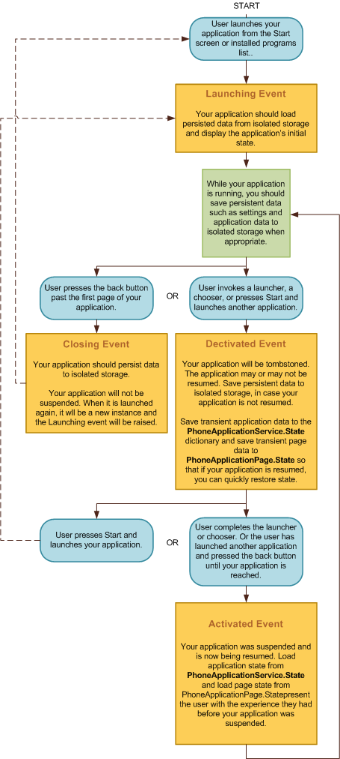

Hình . – Vòng đời của ứng dụng Windows Phone 7

### Các điều khiển của Windows Phone 7

Chúng ta cũng biết windows phone dựa trên 2 platform chính đó là Silverlight và XNA, vì dựa trên nền tảng Silverlight nên windows phone controls cũng chính là những Silverlight controls. Những controls này kế thừa từ namespace *System.Windows.Controls* của .NET library của Silverlight hoặc *Microsoft.Phone.Controls* của Windows Phone

#### Các điều khiển cơ bản của Windows Phone 7

Tuy nhiên vì Silverlight trên windows phone là dùng cho mobile nên tùy theo đặc tính của mobile nên nó không thể sử dụng hầu hết toàn bộ controls có trong Silverlight RTM.

Các controls không hỗ trợ như:

* Open và Save file dialogs sẽ không có bởi vì Windows phone sử dụng Isolate storage để lưu dữ liệu
* Scroll bar và tooltip: không phù hợp với windows phone vì nó sử dụng cảm ứng.
* Calendar, datagrid, datepicker, grid splitter, tab controls và tree view controls: những controls này nằm trong Silverlight 4, mà windows phone dựa trên nền tảng siliverlight 3 nên bạn không thể sử dụng

Sau đây là bảng liệt kê các controls của Silverlight hỗ trợ trên windows phone:

|  |  |  |  |  |  |
| --- | --- | --- | --- | --- | --- |
| Border | Button | Canvas | CheckBox | ContentControl | ContentPresenter |
| Control | Grid | HyperlinkButton | Image | ListBox | MultiScaleImage |
| Panel | PaswordBox | ProgressBar | RadioButton | ScrollViewer | Slider |
| StackPanel | TextBlock | TextBox | UserControl | MediaElement | InkPresenter |

Bảng 2.4 – Các điều khiển của Silverlight hỗ trợ trên Windows Phone 7

#### Điều khiển duyệt web dành cho Windows Phone

Điều khiển duyệt web có thể được tích hợp vào 1 chương trình và được sử dụng cho 1 số lý do, chẳng hạn:

* Hiển thị nội dung trang web từ trên mạng. Bạn có thể xây dựng 1 ứng dụng chỉ bao gồm 1 trang duyệt web và tùy chỉnh các điều khiển bên ngoài
* Hiển thị nội dung trang web tĩnh. Bạn có thể cấu hình 1 ứng dụng để lưu nội dung web và xem lại nó sau bằng điều khiển duyệt web được tích hợp
* Hiển thị nội dung trang web được tạo 1 cách tự động. Bạn có thể sử dụng điều khiển này để xem nội dung HTML được tao tự động bằng chương trình của mình

### Launcher và Chooser

Mô hình thực thi của mỗi ứng dụng Windows Phone được tách riêng biệt với nhau gọi là “Sandbox”, ứng dụng của bạn sẽ không thể trực tiếp truy xuất những dự liệu như contact list, message, hoặc dữ liệu của những ứng dụng khác. Để giải quyết tình huống này Windows Phone sử dụng Launcher và Chooser, nó bao gồm một tập API gọi đến ứng dụng khác để thay thế ứng dụng đang chạy hiện tại. Nó sẽ làm cho người dùng không có cảm giác là bạn đang chuyển đổi giữa các ứng dụng với nhau.

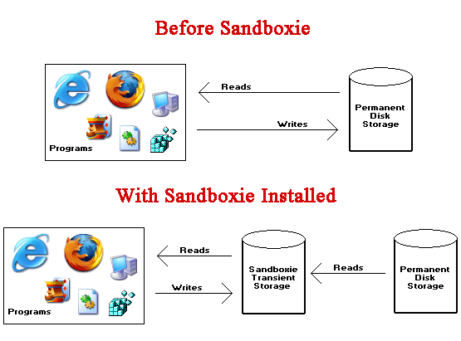

Hình . – Mô hình SandBox

**Launcher:** là một API nằm trong namespace Microsoft.Phone.Tasks, nó là những task mà khi một ứng dụng nào gọi đến nó, thì khi task đó hoàn tất nó không trà về bất kỳ dữ liệu nào cho ứng dụng gọi đến nó hết. ví dụ như PhoneCallTask khi được “Launcher” từ ứng dụng của phone nó sẽ thực hiện cho ta cuộc gọi đến số nào đó cùng với tên hiển thị người bạn muốn gọi, nếu bạn chấp nhận hay không chấp nhận thực hiện cuộc gọi thì khi PhoneCallTask hoàn tất nó sẽ không trả về gì cả và đưa ta trở về ứng dụng gọi PhoneCallTask đó.

Ví dụ:

*PhoneCallTask phoneCallTask = new PhoneCallTask();*

*phoneCallTask.PhoneNumber = "0933214567";*

*phoneCallTask.DisplayName = "TranLeNhon";*

*phoneCallTask.Show();*

|  |  |
| --- | --- |
| EmailComposeTask | Tạo một message mới với đầy đủ thông tin như: người gửi, người nhận, nội dung, … Message sẽ được người dùng quyết định gửi hoặc không. |
| MarketplaceDetailTask | Sẽ gọi đến trang chi tiết của sản phẩm nào đó trên Windows Phone Marketplace dựa trên ID. |
| MarketplaceHubTask | Gọi đến Hub trên Windows Phone Marketplace với ContentType của Hub đượ chỉ định |
| MarketplaceReviewTask | Gọi ứng dụng phía khách của Windows Phone Marketplace, hiển thị trang review page cho ứng dụng của bạn. |
| MarketplaceSearchTask | Trả về kết quả search được trên Windows Phone Marketplace dựa trên thông tin bạn cung cấp |
| MediaPlayerLauncher | Gọi ứng dụng Media Player và play media file mà bạn chỉ định. |
| PhoneCallTask | Thực hiện cuộc gọi với tên và số điện thoại được chỉ định. |
| SearchTask | Gọi ứng dụng search và thực hiện tìm kiếm dựa trên câu truy vấn mà bạn cung cấp. |
| SMSComposeTask | Soạn một tin nhắn mới với đầy đủ thông tin được cung cấp và chờ đợi sự chấp nhận phía người dùng. |
| WebBrowserTask | Chạy web browser với nội dung trang mà bạn cung cấp URL của nó. |

Bảng . – Danh sách các Laucher trong Windows Phone 7

**Chooser:** cũng là một tập APIs nằm trong Microsoft.Phone.Tasks. nó là tập hợp những task mà khi ứng dụng nào đó gọi đến nó thì nó sẽ thực thi và khi hoàn tất sẽ trả về một loại dữ liệu nào đó cho ứng dụng đó. Ví dụ PhotoChooserTask, khi ứng dụng dùng Chooser này thì nó sẽ đưa ta đến trang Pictures Gallery để chọn image, và khi hoàn tất thao tác nó sẽ trả về một IO stream chứa image đó cho ứng dụng gọi nó.

Ví dụ:

*//khởi tạo đối tượng và khai báo event handler của PhotoChooserTask*

*PhotoChooserTask photoChooserTask = new* *PhotoChooserTask();*

*photoChooserTask.Completed += new EventHandler<PhotoResult>(photoChooserTask_Completed);*

*// trả về image stream khi hoàn tất PhotoChooserTask*

*void photoChooserTask_Completed(object sender, PhotoResult e)*

*{*

*if (e.TaskResult == TaskResult.OK)*

*{*

*BitmapImage bmp = new BitmapImage();*

*bmp.SetSource(e.ChosenPhoto);*

*}*

*}*

### Push Notification

Microsoft Push Notification Service được thiết kế để cung cấp một web service với độ tin cậy cao, uyển chuyển và kênh (channel) bền vững cho việc gởi (push) một thông báo (notification) đến một thiết bị mobile

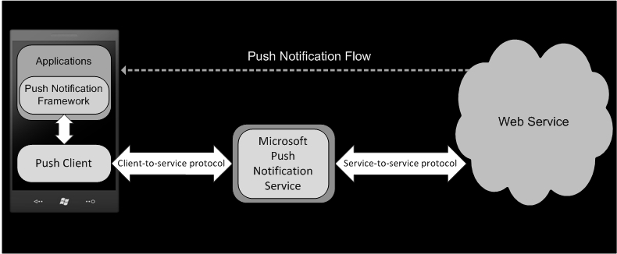

Hình . - Mô hình Push Notification trên windows phone

Khi một web service cần gởi một push notification tới một thiết bị mobile nó gởi một notification request đến Push Notification Service, Push Notigication service sẽ đảm trách nhiệm vụ định tuyến cho notification đến ứng dụng hoặc tới thiết bị như một toast hoặc tile notification tùy thuộc vào loại notification được gửi.

Push Client trên thiết bị sẽ nhận push notification thông qua một channel notification. Khi channel được tạo, một subscription cũng sẽ được tạo để cho phép web service push notification đến channel. Một channel được thể hiện bằng một URL mà URL đó chứa thông tin liên quan đến subscription.

Khi một ứng dụng nhận push notification, nó có thể truy xuất đến web service bằng cách dùng web service protocol để truy xuất bất kỳ thông tin nào cần thiết.

**Có 3 loại Push Notification:**

* **Tile Notification:** Mỗi một ứng dụng đều có một tile để người dùng có thể pin ứng dụng vào Quick Launch Area (giống pin ứng dụng vào taskbar trong windows 7). Web service có thể thay đổi sử hiện diện tile của chính nó bất kỳ lúc nào, web service có thể control tile background image, counter (badge) và title properties, còn animation và sound properties thì được control bởi configured của platform.
* **Toast Notification:** web service có một loại push notification đặc biệt gọi là “toast notification”, nó có thể display thông tin phủ lên (overlay) trên màn hình hiện tại (current screen) của người dùng, ví dụ như ứng dụng dự báo thời tiết sẽ dùng toast notification để thông báo người dùng khi trường hợp thời tiết thay đổi. Nếu người dùng click vào toast notification thì ứng dụng có thể sẽ chạy một action khác. Toast notification nên hiển thị một cách thích hợp và trong thời gian xác định. Web service có thể điều khiển title và sub-title của toast notification, ngoài ra toast notification còn có thể display icon của ứng dụng.
* **Raw Notification:** Nếu một ứng dụng muốn nhận message từ web service mà không thông qua chế độ push notification, thì nó phải liên tục “giao tiếp” với web services. Bằng việc dùng Push Notification Service ứng dụng có thể nhận raw notification từ web service trong lúc nó đang chạy trên ứng dụng nền (foreground). Nếu ứng dụng không hoạt động trên nền foreground thì raw notification sẽ loại bỏ nó trong Push Notificatin Service và không gởi đến thiết bị.

**Ví dụ:**

*//Tạo Notification Channel*

*myChannel = HttpNotificationChannel.Find("MyChannel");*

*if (myChannel == null)*

*{*

*myChannel = new HttpNotificationChannel("MyChannel","www.contoso.com");*

*// Ứng dụng sẽ gởi notification channel URI của nó cho web serives chịu trách nhiệm mỗi khi nó khởi động.*

*myChannel.ChannelUriUpdated += new EventHandler<NotificationChannelUriEventArgs>(myChannel_ChannelUriUpdated);*

*myChannel.Open();*

*}*

*else // nếu đã tồn tại notification channel.*

*{*

*// URI ứng dụng gởi tới web service.*

*Debug.WriteLine("Notification channel URI:" + myChannel.ChannelUri.ToString());}*

### Isolated Storage

Isolated Storage có thể quản lý sự khởi tạo và duy trì local storage của ứng dụng. kiến trúc của Windows Phone cũng tương tự như Silverlight trên windows. Tất cả thao tác I/O sẽ bị giới hạn bởi isolated stirage, bạn không có quyền truy xuất trực tiếp đến file hệ thống nằm trong hệ điều hành. Việc này giúp tăng tính bảo mật và ngăn chặn truy xuất không cho phép.

Các nhà phát triển ứng dụng có thể lưu dữ liệu local trên phone, và isolated storage sẽ bảo vệ dự liệu ứng dụng của bạn tránh những ứng dụng khác truy cập và ngược lại. quản lý phân vùng bộ nhớ cho ứng dụng.

Với việc dùng Isolated storage API bạn có thể:

* **Isolated File storage:** tạo file và folder trong phân vùng mà nó cho phép. Bạn có thể thay đổi và truy xuất đến những file và folder này tương tự như Silverlight trên windows.
* **Isolated Setting Storage:** Bạn có thể chứa application setting trong một dictionary tương tự như Silverlight trên windows.

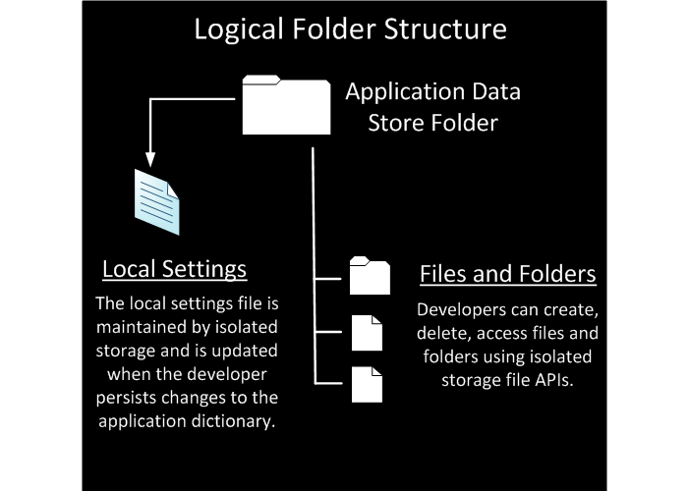

Hình . – Cấu trúc folder trong việc lưu trữ của ứng dụng

**Ví dụ:**

*//get virtual store for application*

*IsolatedStorageFile myStore = solatedStorageFile.GetUserStoreForApplication();*

*//tạo folder tên "ImageFolder"*

*myStore.CreateDirectory("ImageFolder");*

*//tạo file text tên “myFile.txt” và ghi text người dùng nhập vào file.*

*StreamWriter writeFile = new StreamWriter(new IsolatedStorageFileStream("ImageFolder\\myFile.txt", FileMode.OpenOrCreate, myStore));*

*writeFile.WriteLine(textWrite.Text);*

*writeFile.Close();*

## Silverlight

Ngày nay khi phát triển các ứng dụng trên web các doanh nghiệp phần mềm thường đau đầu với những khó khăn về sự hỗ trợ trên trình duyệt và hệ điều hành. Điều họ muốn là với những ngôn ngữ và công cụ phát triển đã vốn quen thuộc từ trước đến giờ đều có thể làm cho họ những ứng dụng chạy tốt trên mọi nền tảng, mọi trình duyệt. Silverlight ra đời như một công nghệ phù hợp cho phép họ làm được những việc như thế. Nếu bạn đã quen thuộc với công nghệ .Net Framework thì khi tiếp cận với Silverlight bạn sẽ tiết kiện được rất nhiều thời gian và chi phí cho công nghệ web mới

**Nhu cầu cần thiết của thế giới đa phương tiện**

Các công nghệ plug-in trên web trước đây không cho phép bạn truyền tải những dữ liệu hình ảnh chất lượng cao như 720p HDTV, Trong khi chất lượng đường truyền mạng ngày nay đang ngày càng tốt hơn và nhu cầu được xem những video chất lượng cao cũng tăng lên thì sự ra đời của Silverlight đã đem đến cho người đam mê thế giới đa phương tiện một sự thỏa mãn thật sự.



### Silverlight là gì?

Silverlight là một dạng plug-in dựa trên công nghệ của Microsoft .Net, nó độc lập với đa nền tảng và đa trình duyệt, nó cho phép phát triển các ứng dụng đa phương tiện đặc biệt là các ứng dụng trên web. Silverlight cung cấp một mô hình lập trình lập trình mềm dẻo và đồng nhất, nó hỗ trợ Ajax, Python, Ruby và các ngôn ngữ lập trình .Net như Visual basic, C#.

Khả năng đa phương tiện của silverlight thể hiện ở mức độ truyền tải âm thanh và hình ảnh chất lượng cao một cách nhanh chóng và hiệu quả trên tất cả các trình duyệt chính như Internet Explorer, Firefox, Safari.

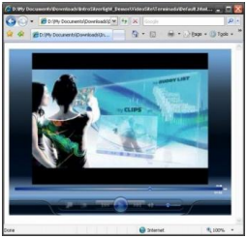

Hình . – Ví dụ về Silverlight trên nền web

Với việc sử dụng Expression Studio và Visual Studio, các nhà thiết kế và phát triển có thể hợp tác một cách hiệu quả hơn bằng cách sử dụng chính kỹ năng của họ có hiện nay để làm phát triển các sản phẩm web tương lai “Light up the web”.

### Các đặc tính của Silverlight

Silverlight kết hợp nhiều công nghệ vào một nền tảng phát triển, nó cho phép bạn được lựa chọn nhiều công cụ và ngôn ngữ lập trình thích hợp để giải quyết bài toán của bạn. Silverlight cung cấp các tính năng sau:

* + 1. **Sự kết hợp của WPF và XAML.**

Silverlight là một gói nhỏ của công nghệ Windows Presentation Foundation (WPF). Nó được mở rộng nhiều hơn các Element trong trình duyệt để tạo giao diện người dùng. PWF cho phép bạn tạo ra đồ họa 3 chiều, hình ảnh động, đa phương tiện và nhiều tính năng phong phú khác trên máy khách. XAML (Extensible Application Markup Language) cung cấp các cú pháp đánh dấu đặc trƣng cho việc tạo các Element.

* + 1. **Mở rộng cho ngôn ngữ kịch bản**

Silverlight cung cấp việc mở rộng cho các ngôn ngữ kịch bản (Javascript) ở một số các trình duyệt phổ biến để thể hiện việc trình bày giao diện và thao tác người dùng một cách phong phú hơn.

* + 1. **Sự tích hợp với các ứng dụng đã có**

Silverlight tích hợp liền mạch với ngôn ngữ javascript và mã Ajax của ASP.Net để bổ sung các chức năng bạn đã xây dựng được. Bạn có thể tạo những tài nguyên trên nền máy chủ có trong ASP.NET và sử dụng các khả năng của Ajax trong ASP.NET để tương tác với tài nguyên trên nền máy chủ đó mà không làm gián đoạn người dùng.

* + 1. **Sử dụng mô hình ngôn ngữ lập trình trên nền tảng .Net Framework và các công cụ để kết hợp.**

Bạn có thể tạo các ứng dụng trên nền tảng Silverlight và sử dụng các ngôn ngữ động như InronPython cũng như là các ngôn ngữ C# và Visual Basic. Bạn cũng có thể sử dụng các công cụ phát triển như Visual Studio để tạo ứng dụng trên nền tảng Silverlight

* + 1. **Hỗ trợ mạng**

Silverlight bao gồm các hỗ trợ cho HTTP qua TCP. Bạn có thể kết nối tới các dịch vụ của WCF, SOAP, hoặc ASP.NET AJAX và nhận về các định dạng theo cấu trúc XML, JSON hay dữ liệu RSS.

* + 1. **Hỗ trợ ngôn ngữ tích hợp truy vấn (LINQ)**

Điều này cho phép bạn truy cập dữ liệu bằng cách sử dụng cú pháp trực quan tự nhiên và mạnh mẽ, được gõ bởi các đối tượng có trong các ngôn ngữ .Net Framework.

### Kiến trúc tổng thể và các mô hình lập trình của Silverlight

* + 1. **Kiến trúc và các thành phần**

Về cơ bản Silverlight là một nền tảng thống nhất của nhiều thành phần khác nhau. Tuy nhiên chúng tôi nhóm lại các thành phần chính của silverlight vào bảng dưới đây.

|  |  |
| --- | --- |
| **Thành phần** | **Diển tả** |
| Nền tảng trình bày cơ sở | Các thành phần và dịch vụ hướng tới giao diện người dùng và tương tác người dùng, bao gồm các control cho dữ liệu cho người dùng nhập, thiết bị đa phương tiện, quản lý phân quyền số, trình bày dữ liệu, đồ họa vector, chữ, hình ảnh động. cũng bao gồm XAML để đặc tả việc bố trí giao diện |
| .Net Framework cho  silverlight | Là một gói nhỏ trong .Net Framework, bao gồm các thành phần và cả thư viện, kể cả việc tương tác dữ liệu, khả năng mở rộng các control, mạng, garbage collection, và CLR |
| Cài đặt và cập nhật | Là thành phần để xử lý các tiến trình cài đặt làm sao để đơn giản hóa cho lần cài đặt đầu tiên, tiếp sau đó chỉ cung cấp cơ chế tự động cập nhật và tương tác ở mức thấp. |

Bảng . – Thành phần chính của silverlight

Dưới đây là hình ảnh mô tả những thành phần trong kiến trúc của Silverlight cùng với các thành phần và dịch vụ liên quan khác:

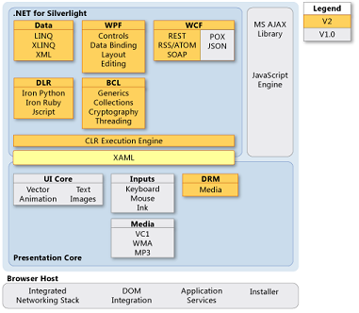

Hình . – Thành phần trong kiến trúc Silverlight

**Core Presentation Components:**

|  |  |
| --- | --- |
| **Tính năng** | **Mô tả** |
| Dữ liệu vào (input) | Xử lý dữ liệu đầu vào từ các thiết bị phần cứng như bàn phím, chuột, bảng vẽ hoặc các thiết bị đầu vào khác |
| Trình bày giao diện người dùng (UI Rendering) | Trình bày vector và các đồ hoạ ảnh bitmap, ảnh động, và văn bản |
| Thiết bị nghe nhìn (Media) | Các tính năng phát và quản lý một vài thể loại file âm thanh và hình ảnh như .WMP và .MP3 |
| Controls | Hỗ trợ mở rộng cho các control để có khả năng tùy chỉnh về kiểu dáng và khuôn mẫu |
| Xếp đặt Layout | Cho phép khả năng xếp đặt vị trí động các thành phần giao diện người dùng |
| Trình bày dữ liệu (Data Binding) | Cho phép việc kết nối dữ liệu của các đối tượng và các thành phần giao diện người dùng |
| DRM | Khả năng Quản lý phân quyền số |
| XAML | Cung cấp trình phân tách cho XAML |

Bảng . – Core Presentation Components

Các lập trình viên có thể tương tác với thành phần nền tảng trình bày cơ sở trên đây bằng cách sử dụng XAML để đặc tả. XAML là một yếu tố quan trọng nhất trong việc tương tác giữa .Net Framwork và các kiểu trình bày Layout, ngoài ra các lập trình viên cũng có thể sử dụng cơ chế quản lý code bên trong để thao tác với lớp trình bày

**.Net Frame work for Silverlight:**

|  |  |
| --- | --- |
| **Tính năng** | **Mô tả** |
| Data | Hỗ trợ ngôn ngữ truy vấn tích hợp (LINQ) và LINQ với đặc tả XML, dễ dang xử lý việc tích hợp và làm việc với dữ liệu từ nhiều nguồn khác nhau. Hỗ trợ việc sử dụng XML và các lớp biên đổi hóa (serialization) để xử lý dữ liệu |
| Base class library | Thuộc thư viện của .Net Framework, nó cung cấp các chức năng lập trình chủ yếu như việc xử lý chuỗi, biểu thức chính quy, đầu vào và đầu ra, ánh xạ, tập hợp và toàn cục hóa. |
| Window  Communication  Foundation  (WCF) | Cung cấp các tính năng để đơn giản hóa việc truy cập dữ liệu từ xa. Cơ chế này bao gồm một đối tƣợng trình duyệt, HTTP request và HTTP Response, RSS, JSON, POX, và các SOAP |
| Common language  runtime  (CLR) | Cung cấp việc quản lý bộ nhớ, dọn dẹp bộ nhớ thừa, xử lý ngoại lệ… |
| Windows  Presentation  Foundation controls  (WPF) | Cung cấp các control giầu tính năng nhƣ Button, Calendar, CheckBox, DataGrid, DatePicker, HyperlinkButton, ListBox, RadioButton, and ScrollViewer. |
| Dynamic language  runtime  (DLR) | Hỗ trợ việc biên dịch và thi hành với tính năng động của các ngôn ngữ kịch bản như Javascript và IronPython cho các chương trình trên nền tảng Silverlight. |

Bảng . - .NET Framework for Silverlight

* + 1. **Các mô hình lập trình của silverlight**

Ở phiên bản Silverlight 1.0 cung cấp cho bạn duy nhất một mô hình lập trình là Javascript API, cho đến phiên bản Silverlight 2.0 đã cung cấp cả hai mô hình lập trình là Managed API và Javascript API. Trong khi Javascipt API chỉ cho phép bạn gõ mã lệnh Javascript để tương tác với trình duyệt thì Managed API đã sử dụng được cơ chế làm việc của Common Language Runtime (CLR) và kể cả Dynamic Language Runtime (DLR) để biên dịch và thi chương trình code (C#, VB…) của bạn.

* + - **Javascript API**

Trong một chương trình silverlight nhúng theo kiểu Javascript API, nó tải chỉ một trang XAML đơn lẻ thay vì tải một gói ứng dụng. Trang XAML này có thể bao gồm các tham chiều URI từ những nguồn bên máy chủ khác như là các đoạn video và hình ảnh. Silverlight nhúng sử dụng XAML để tạo một cây đối tượng cái mà bạn có thể thao tác lập trình với javascript lưu trữ bên trong một trang HTML

Javascript API không cung cấp một mô hình ứng dụng có khả năng hỗ trợ các ứng dụng tổ hợp với sự điều hướng bên trong. Tuy nhiên nó cho phép làm những kịch bản theo kiểu Splash screan. Bạn cũng có thể làm các sự điều hướng trong Javascript API bằng cách tải lại trang XAML mới hoặc tải lại cả trang web đó trong trình duyệt.

* + - **Managed API**

Trong lập trình silverlight theo kiểu Managed API, bạn có thể thao tác lập trình với cả file XAML và file code bên trong. Khi một Silverlight nhúng tải file XAML, nó sẽ tạo một cây mô hình cái mà bạn cũng có thể gõ bằng các mã lệnh bên trong ( thường là C#, Visual basic…).

### Các công nghệ và công cụ liên quan

**Microsoft Expression Blend:** Sử dụng công cụ này bạn bạn có thể tạo và thay đổi cách xắp xếp trình bày Layer của ứng dụng bằng cách thao tác đến canvas và control trong XAML, làm việc với các chức năng đồ họa, Lập trình với ngôn ngữ Javascript.

**Visual Studio:** Visual Studio cung cấp các công cụ hiệu quả cho việc phát triển các ứng dụng có hỗ trợ thao tác code bên tron. Tất cả các phiên bản đã có của Visual Studio đều có khả năng hỗ trợ Silverlight,Tuy nhiên ở phiên bản mới này nó còn hỗ trợ các tính năng đặc biệt hơn nhƣ bao gồm khả năng IntelliSense, debugging và các template cho việc tạo mới một ứng dụng Silverlight.

**ASP.NET AJAX:** Bao gồm tập các Control, Service, và các thư viện cần thiết cho việc tạo và tương tác với nền ứng dụng web

**Microsoft ASP.NET 3.5 Extensions Preview:** Công nghệ này cung cấp chức năng thêm để việc tăng cường các ứng dụng ASP.NET AJAX. Nó bao gồm 2 control sử dụng hữu ích cho việc xây dựng ứng dụng nền tảng silverlight cũng như là một phần của ứng dụng ASP.NET:

- ASP.NET MediaPlayer Server Control

- ASP.NET Silverlight Server Control

**Internet servers:** Bao gồm IIS (Microsoft Internet Information Services), và Apache Web server

**Microsoft Windows Communication Foundation (WCF) services.**

## Microsoft Windows Communication Foundation (WCF) services



### Windows Communication Foundation (WCF) là gì?

WCF là công nghệ nền tảng nhằm thống nhất nhiều mô hình lập trình giao tiếp được hỗ trợ trong .NET 2.0 thành một mô hình duy nhất. Vào tháng 11 năm 2005, .NET 2.0 được Microsoft phát hành trong đó có cung cấp các hàm API riêng biệt cho các liên lạc dựa trên SOAP để tối đa hoá sự làm việc giữa các nền tảng sử dụng Web Services, đồng thời .NET 2.0 còn cung cấp các API để tối ưu việc liên lạc dựa trên mã nhị phân giữa các ứng dụng chạy trên hệ thống Windows gọi là .NET Remoting, các API cho các giao dịch phân tán, và API cho liên lạc dị bộ. WCF thống nhất các API này thành một mô hình duy nhất nhằm đáp ứng mô hình lập trình hướng dịch vụ

WCF có thể sử dụng các bản tin SOAP giữa hai tiến trình, do đó làm cho các ứng dụng dựa trên WCF có thể làm việc với các tiến trình khác thông qua việc giao tiếp sử dụng bản tin SOAP. Khi một tiến trình WCF liên lạc với một tiến trình không là WCF, các bản tin SOAP được mã hoá trên cơ sở XML, nhưng khi nó liên lạc với một tiến trình WCF khác, bản tin SOAP có thể được tối ưu hoá dựa trên mã hoá nhị phân.

### Tại sao sử dụng WCF?

Như phần trên đã trình bày, .NET 2.0 hỗ trợ rất nhiều phương pháp liên lạc giữa các ứng dụng khác nhau nhằm vào các mục tiêu khác nhau. Các phương pháp liên lạc này khá phức tạp và phải mất nhiều thời gian để làm chủ được công nghệ. Tuy nhiên kiến thức thu được từ việc triển khai một phương pháp ít có khả năng dùng được khi làm việc với phương pháp khác.

Với việc ra đời của WCF, mọi phương pháp liên lạc trước kia đều có thể thực hiện trên WCF. Do vậy nhà phát triển chỉ cần làm chủ được công nghệ WCF là có thể xây dựng các ứng dụng một cách nhanh chóng.

WCF là một mô hình lập trình cho phép nhà phát triển xây dựng các giải pháp dịch vụ đảm bảo tính ổn định, và bảo mật và thậm chí là đảm bảo giao dịch. Nó làm đơn giản hoá việc phát triển các ứng dụng nối kết và đưa ra cho nhà phát triển những giá trị mà có thể họ chưa nhận ra ngay, đó là cách tiếp cận phát triển hệ thống phân tán thống nhất, đơn giản, và quản lý được

Do WCF được xây dựng trên cơ sở của .NET Framework 2.0 CLR, nó là tập các lớp cho phép các nhà phát triển xây dựng các ứng dụng hướng dịch vụ bằng môi trường lập trình quen thuộc của họ như VB.NET hay C#.

### Kiến trúc của WCF

Hình sau mô tả các lớp chủ yếu trong kiến trúc của Windows Communication Foundation (WCF):

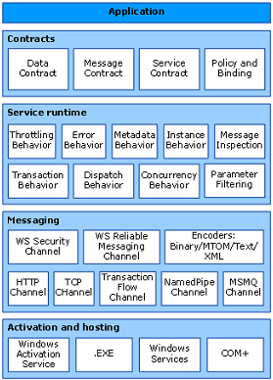

Hình . – Các lớp chủ yếu trong kiến trúc WCF

* + 1. **Các contracts (Các hiệp nghị)**

Các contract trong WCF cũng giống như các hợp đồng/hiệp định mà bạn ký trong đời sống thật. Một hợp đồng bạn ký có thể chứa các thông tin như kiểu công việc bạn sẽ làm, và những thông tin mà bạn muốn đưa ra cho các bên khác. WCF contract cũng chứa các thông tin tương tự như vậy. Contract định nghĩa các đặc tả trong hệ thống bản tin.Thông thường có các loại contract sau:

* + - Contract dữ liệu mô tả các tham số cho các bản tin mà một dịch vụ có thể tạo ra hay sử dụng. Các tham số bản tin được định nghĩa bằng các tài liệu sử dụng ngôn ngữ đặc tả XML Schema (XSD), điều này cho phép các hệ thống hiểu XML có thể xử lý tài liệu dễ dàng. Các dịch vụ khi liên lạc với nhau có thể không cần đồng ý với nhau về các kiểu, nhưng cần đồng ý về contract dữ liệu, nghĩa là đồng ý về các tham số và các kiểu trả về.
    - Contract bản tin định nghĩa các phần có trong bản tin sử dụng các giao thức SOAP, và nó cho phép điều khiển sâu hơn tới các phần trong bản tin khi có yêu cầu sự chính xác như vậy.
    - Contract dịch vụ đặc tả chi tiết các phương thức của dịch vụ, và được phân phối như là một giao diện trong các ngôn ngữ lập trình như Visual Basic hay Visual C#. Có thể hình dung về contract dịch vụ một cách gián tiếp như sau: “Đây là các kiểu dữ liệu của các bản tin của tôi, đây là nơi tôi cung cấp, và đây là các giao thức mà tôi có thể liên lạc”
    - Các chính sách và các kết nối (bindings) mô tả các điều kiện cần có để giao tiếp với một dịch vụ. Các chính sách sẽ bao gồm cả các yêu cầu về bảo mật và các điều kiện khác cần phải có khi kết nối với một dịch vụ.
    1. **Runtime service (Dịch vụ thực thi)**

Lớp dịch vụ thực thi chứa các hành xử sẽ xảy ra trong quá trình thực hiện của dịch vụ, nghĩa là các hành xử thực thi của dịch vụ. Ta sẽ thấy một số các hành xử như sau:

* + - **Throttling behavior:** Điều khiển luồng nhằm quy định xem có bao nhiêu bản tin được xử lý
    - **Error behavior:** Hành xử lỗi quy định những hành động khi lỗi xảy ra trong hệ thống
    - **Metadata behavior:** Hành xử với các siêu dữ liệu quy định xem làm thế nào và khi nào thì các siêu dữ liệu được đưa ra bên ngoài dịch vụ
    - **Instance behavior:** Hành xử thực thể quy định xem có bao nhiêu thực thể của dịch vụ đó được chạy
    - **Transaction behavior:** Hành xử giao dịch cho phép việc rollback các giao dịch nếu xảy ra lỗi
    - **Message inspection:** Kiểm tra bản tin đem lại cho dịch vụ khả năng kiểm tra tất cả hay một số phần của bản tin
    - **Dispatch behavior:** Khi một bản tin được xử lý bởi nền tảng WCF, dịch vụ Dispatch behavior xác định xem bản tin được xử lý như thế nào.
    - **Concurrency behavior:** Hành xử đồng thời xác định xem việc xử lý thế nào với việc đa luồng của mỗi dịch vụ hay mỗi thực thể của dịch vụ. Hành xử này giúp cho việc điều khiển số lượng luồng có thể truy nhập tới một thực thể của dịch vụ.
    - **Parameter filtering:** Khi một bản tin được đưa tới một dịch vụ, sẽ xảy ra một số hành động dựa trên nội dung phần đầu đề của bản tin. Phần lọc tham số sẽ thực hiện lọc các đầu đề bản tin và thực hiện các hành động đặt sẵn dựa trên việc lọc đầu đề bản tin.
    1. **Message (Bản tin)**

Lớp bản tin là tập hợp các kênh. Mỗi kênh là một thành phần xử lý bản tin theo một cách nào đó. Một tập các kênh thường được gọi là ngăn xếp kênh. Các kênh làm việc trên bản tin và trên đầu đề của bản tin. Lớp này khác với lớp thực thi dịch vụ chủ yếu bởi sự khác nhau trong việc xử lý nội dung bản tin.

Có hai kênh khác nhau là kênh vận chuyển (transport channel) và kênh điều khiển (control channel).

* + - Kênh vận chuyển phụ trách việc đọc và ghi các bản tin từ mạng (network) hoặc từ một số điểm giao dịch bên ngoài)
    - Kênh điều khiển thực hiện xử lý bản tin theo giao thức, thông thường làm việc bằng cách đọc và ghi thêm các đầu đề cho bản tin.
    1. **Host and activation (Chứa và kích hoạt)**

Nhìn một cách tổng thể thì một dịch vụ thực chất là một chương trình. Cũng giống như các chương trình khác, một dịch vụ cần phải chạy trong một tệp thực thi. Dịch vụ này thường được gọi là dịch vụ tự chứa.

Các dịch vụ còn có thể được chứa, hoặc chạy trong một tệp thực thi được quản lý bởi một agent bên ngoài như IIS hay Windows Activation Services (WAS). WAS cho phép WCF được kích hoạt một cách tự động khi phân phối tới một máy tính có chạy WAS.

### Các tính năng của WCF

WCF có nhiều tính năng và sẽ được mô tả chi tiết trong toàn bộ khoá học. Mục này chỉ nhằm mục đích thảo luận một số tính năng của WCF. Danh sách các tính năng ở đây không phải là danh sách hoàn chỉnh, mà chỉ hy vọng là danh sách các tính năng “đỉnh” nhất.

* + 1. **Transaction (Giao dịch)**

Một giao dịch là một đơn vị của công việc. Một giao dịch đảm bảo chắc chắn rằng mọi thứ diễn ra trong giao dịch thành công hay thất bại đều là kết quả tổng thể. Ví dụ, nếu một giao dịch chứa ba mục công việc cần thực hiện, trong quá trình thực hiện giao dịch, một trong số các mục đó bị thất bại, khi đó cả ba mục sẽ là thất bại. Giao dịch chỉ thành công khi cả ba mục công việc đều thành công. Giao dịch thường thấy trong các thao tác với cơ sở dữ liệu.

WCF cho phép đưa vào việc xử lý giao dịch như trên với các liên lạc. Nhà phát triển có thể nhóm các liên lạc với nhau thành các giao dịch. Ở mức doanh nghiệp, tính năng này cho phép bạn thực hiện các công việc giao dịch qua các nền tảng khác nhau.

* + 1. **Host (Chứa)**

WCF cho phép các dịch vụ được chứa trong một số lớn các môi trường khác nhau, như Windows NT Services, Windows Forms, và ứng dụng console, cũng như ở trên IIS (Internet Information Server) và WAS (Windows Activation Services).

Chứa ứng dụng trên IIS còn có thêm các lợi điểm khác là dịch vụ có thể nhận các ưu điểm của rất nhiều tính năng có sẵn trên IIS, ví dụ IIS có thể điều khiển một cách tự động việc bắt đầu hay kết thúc một dịch vụ.

* + 1. **Bảo mật**

Bảo mật là tính năng không thể thiếu trong WCF nói riêng và trong liên lạc nói chung. Trong WCF, tất cả mọi thứ từ các bản tin tới các client hay server đều phải xác thực và WCF có tính năng để đảm bảo rằng các bản tin không bị lẫn trong quá trình vận chuyển. WCF bao gồm việc đảm bảo tính toàn vẹn và bảo mật của bản tin.

WCF còn cho phép bạn tích hợp ứng dụng của bạn với cơ sở hạ tầng bảo mật sẵn có, bao gồm cả các chuẩn bên ngoài môi trường Windows bằng cách sử dụng các bản tin SOAP bảo mật.

### Công cụ phát triển với WCF

Để phát triển ứng dụng với WCF ta cần các phần mềm sau:

* + - NET Framework 3.5. Học viên có thể tải về bộ cài của .NET Framework 3.5 tại trang web của Microsoft. Địa chỉ như sau: <http://www.microsoft.com/downloads/details.aspx?familyid=ab99342f-5d1a-413d-8319-81da479ab0d7&displaylang=en>
    - Microsoft Visual Studio. Bản dùng thử có thể tải về ở đây: <http://msdn.microsoft.com/en-us/visualc/aa700831.aspx>
    - Hoặc Microsoft Visual Studio Express Editions. Địa chỉ tải về: <http://www.microsoft.com/express/>

# XÂY DỰNG MẠNG XÃ HỘI ĐỊA ĐIỂM EXPLORER



## Giới thiệu về mạng xã hội địa điểm Explorer

Khi đến 1 nơi mới như nhà hàng hay quán ăn, nếu chưa được thưởng thức thì bạn sẽ không biết rõ món nào đặc biệt ngon hay cách chọn những thức ăn để thưởng thức một cách tuyệt vời nhất. Hay khi đến một khu vui chơi, rất khó để chọn ra những trò chơi hấp dẫn nhất mà không phải bỏ tiền ra thử cả những trò tẻ nhạt.

Xu hướng hiện nay, các mạng xã hội phát triển cực kì mạnh mẽ với khả năng kết nối các thành viên với nhau. Nhờ đó khoảng cách không gian được dần dần xóa bỏ. Ngoài ra, chia sẻ cũng là một trong các đặc điểm của mạng xã hội.

Khi kết hợp các đặc điểm đó với điện thoại thông minh có chức năng định vị vệ tinh tạo nên một mạng xã hội tập trung vào khả năng chia sẻ các địa điểm vui chơi, ăn uống, sinh hoạt cho mọi người. Không chỉ vậy, khi bạn đang ở 1 địa điểm nhưng không biết quanh đây có địa điểm nào vui chơi ăn uống, chỉ cần mở điện thoại và đăng nhập vào mạng xã hội này, mọi thứ sẽ được giải quyết một cách nhanh chóng.

Với đặc điểm của mạng xã hội là tất cả đánh giá và quyết định nằm ở cộng đồng, những gợi ý và đánh giá sẽ là của chính những người đã thưởng thức và trải qua nên tính chính xác tương đối cao.

## Cấu trúc hệ thống

Hệ thống gồm 2 phần chính:



### Phần mềm cài đặt trên điện thoại

Chương trình hiển thị các thành phần của mạng xã hội Explorer bao gồm thông tin của người dùng, thông tin của địa điểm đang đứng và các địa điểm xung quanh, thông tin của bạn bè người dùng đã thực hiện, bản đồ vị trí hiện tại.

Đây là phần giao tiếp giữa người dùng và mạng xã hội. Chương trình sử dụng tài nguyên của điện thoại để thực hiện chức năng của phần mềm:

* GPS: sử dụng GPS để xác định vị trí chính xác của người dùng, nhờ đó phần mềm có thể hiển thị chính xác địa điểm người dùng qua bản đồ đưa ra các kết quá chính xác về địa điểm xung quanh người dùng.
* Wifi / 3G/ GPRS: sử dụng để đưa thông tin có người dùng lên server xử lý và nhận về kết quả hiển thị lên màn hình như thông tin địa điểm, thông tin người dùng và bản đồ địa điểm.

### Hệ thống máy chủ

Máy chủ tiếp nhận thông tin nhận được từ người dùng thông qua kết nối internet và trả về cho người dùng những thông tin cần có 1 cách nhanh chóng và chính xác như thông tin địa điểm và thông tin người dùng khác.

## Kiến trúc hệ thống

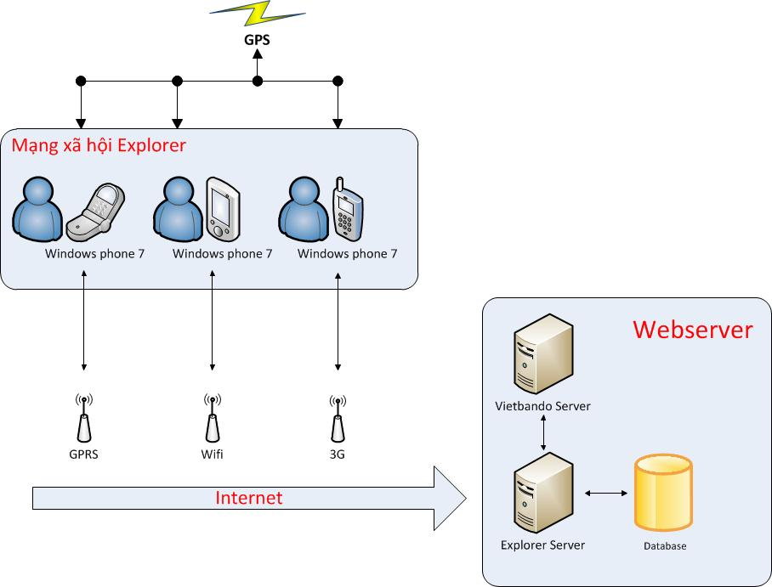

Hình . – Kiến trúc hệ thống mạng xã hội Explorer

|  |  |
| --- | --- |
| **Thành phần** | **Ý nghĩa / Giải thích** |
| GPS | Hệ thống định vị vệ tinh toàn cầu |
| Windows phone 7 | Thiết bị di động sử dụng hệ thống mạng xã hội Explorer |
| GPRS / 3G / Wifi | Hệ thống kết nối internet dành cho thiết bị di động |
| Vietbando Server | Máy chủ của trang web việt bản đồ, cung cấp hệ thông bản đồ dành cho Việt Nam |
| Explorer Server | Máy chủ của mạng xã hội Explorer |
| Database | Hệ thông cơ sở dữ liệu |

Bảng . – Chú giải thành phần Kiến trúc hệ thống mạng xã hội Explorer

## Sơ đồ trường hợp sử dụng User-Case



### Sơ đồ trường hợp sử dụng User-Case tổng quát

* + 1. **Sơ đồ user-case:**

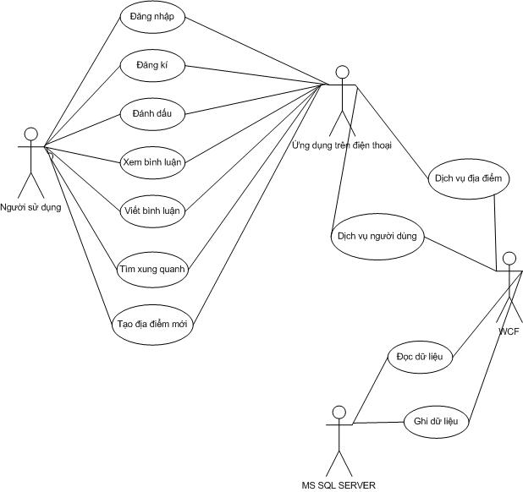

Hình . – User-Case tổng quát

* + 1. **Danh sách các Actor**

|  |  |
| --- | --- |
| **Tên Actor** | **Ý nghĩa/Ghi chú** |
| Người sử dụng | Người đăng nhập vào hệ thống Explorer, sử dụng mạng xã hội Explorer |
| Ứng dụng trên điện thoại | Ứng dụng cài đặt trên . |
| WCF | Sàn giao dịch chứng khoán thật HASTC và HOSE, nơi cung cấp danh sách cổ phiếu, giá cả. |
| MS SQL Server | Phần mềm quản trị CSDL Microsoft SQL Server Express 2005. |

Bảng . - Danh sách Actor

* + 1. **Danh sách các User-Case**

|  |  |  |
| --- | --- | --- |
| **STT** | **Tên User-Case** | **Ý nghĩa/Ghi chú** |
| 1 | Đăng nhập | Đăng nhập vào hệ thống Explorer |
| 2 | Đăng ký | Đăng ký tài khoản hệ thống Explorer |
| 3 | Đánh dấu | Cập nhật địa điểm người dùng đã đến lên Explorer |
| 4 | Xem bình luận | Truy xuất các bình luận về 1 địa điểm trên Explorer |
| 5 | Viết bình luận | Nhập các bình luận về 1 địa điểm trên Explorer |
| 6 | Tìm xung quanh | Tìm các địa điểm xung quanh địa điểm hiện tại trên Explorer |
| 7 | Tạo địa điểm mới | Thêm vào địa điểm mới chưa có trên Explorer |
| 8 | Dịch vụ địa điểm | Thực hiện các hàm liên quan đến các địa điểm trên Explorer |
| 9 | Dịch vụ người dùng | Thực hiện các hàm liên quan đến các người sử dụng khác trên Explorer |
| 10 | Đọc giữ liệu | Truy xuất dữ liệu từ cơ sở dữ liệu |
| 11 | Ghi giữ liệu | Lưu dữ liệu vào cơ sở dữ liệu |

Bảng . - Danh sách User-Case

* + 1. **Đặc tả User-Case**

1. **Đặc tả User-Case “Đăng nhập”**
   1. **Tóm tắt**

User-Case đăng nhập được dùng để đăng nhập trở thành thành viên của hệ thống Explorer, sau khi đăng nhập thành công bạn có thể sử dụng những dịch vụ trên Explorer tùy theo quyền hạn của bạn.

* 1. **Dòng sự kiện**
* Dòng sự kiện chính
* Yêu cầu nhập username và password
* Kiểm tra username và password
* Chuyển người dùng sang trang đăng nhập hiện tại
* Các dòng sự kiện khác
* Nếu người dùng nhập sai username và password sẽ hiện thông báo ngay phía trên khung đăng nhập và yêu cầu người dùng nhập lại.
* Nếu tài khoản người dùng đã bị khóa sẽ được chuyển sang trang thông báo và quyền truy cập vào tài khoản bị chặn lại.
  1. **Các yêu cầu đặc biệt**
* Không có
  1. **Trạng thái hệ thống khi bắt đầu thực hiện User-Case**
* Đòi hỏi người dùng phải có tài khoản tồn tại trên hệ thống SMO.
* Tài khoản không bị khóa
  1. **Trạng thái hệ thống sau khi thực hiện User-Case**
* Chuyển người dùng sang giao diện đã đăng nhập và có thể sử dụng các dịch vụ của SMO.
* Hiện label thống báo phía trên khung đăng nhập nếu nhập sai username hoặc password.
* Chuyển người dùng sang trang thông báo tài khoản bị khóa nếu tài khoản bị khóa.
  1. **Điểm mở rộng**
* Không có

1. **Đặc tả User-Case “Đăng Kí”**
   1. **Tóm tắt**

* User-Case đăng nhập được dùng để đăng ký trở thành thành viên của hệ thống Explorer, sau khi đăng kí thành công bạn đã trở thành thành viên của mạng xã hội Explorer
  1. **Dòng sự kiện**
* Dòng sự kiện chính
* Yêu cầu nhập đầy đủ thông tin cần thiết để tạo tài khoản.
* Kiểm tra thông tin người dùng nhập vào.
* Khi người dùng nhấn “Tôi đồng ý”, tài khoản sẽ được tạo.
* Các dòng sự kiện khác
* Nếu người dùng nhập thiếu thông tin yêu cầu sẽ được thông báo bằng những dòng label đỏ kế bên trường nhập dữ liệu.
* Nếu người dùng nhập sai mã đăng ký sẽ hiện pop-up thông báo và yêu cầu nhập lại.
  1. **Các yêu cầu đặc biệt**
* Không có
  1. **Trạng thái hệ thống khi bắt đầu thực hiện User-Case**
* Không có
  1. **Trạng thái hệ thống sau khi thực hiện User-Case**
* Thông báo bạn đã đăng ký thành công.
* Tài khoản được tạo và cập nhật vào CSDL.
  1. **Điểm mở rộng**
* Không có

1. **Đặc tả User-Case “Đánh dấu”**
   1. **Tóm tắt**

* User-Case đánh dấu được dùng để thông báo là bạn đã đến địa điểm hiện tại
  1. **2. Dòng sự kiện**
* Dòng sự kiện chính
* Chọn 1 trong địa điểm trên bản đồ xung quanh chính xác
* Người dùng nhấn vào nút check-in để cập nhật địa điểm và thời gian mình đã đến.
* Các dòng sự kiện khác
* Không có.
  1. **Các yêu cầu đặc biệt**
* Không có
  1. **Trạng thái hệ thống khi bắt đầu thực hiện User-Case**
* Địa điểm đánh dấu đã tồn tại trước khi đánh dấu
  1. **Trạng thái hệ thống sau khi thực hiện User-Case**
* Thông báo bạn đã đăng ký thành công.
* Tài khoản được tạo và cập nhật vào CSDL.
  1. **Điểm mở rộng**
* Không có

1. **Đặc tả User-Case “Viết bình luận”**
   1. **Tóm tắt**

* User-Case viết bình luận để thêm vào bình luận của mình về địa điểm hiện tại
  1. **Dòng sự kiện**
* Dòng sự kiện chính
* 1. Chọn 1 trong địa điểm trên bản đồ xung quanh chính xác
* 2. Chọn phần view comment để chuyển qua mục dành cho bình luận
* 3. Chọn ô cuối màn hình để nhập vào bình luận
* 4. Bấm nút comment để thêm bình luận vào
* Các dòng sự kiện khác
* Không có.
  1. **Các yêu cầu đặc biệt**
* Không có
  1. **Trạng thái hệ thống khi bắt đầu thực hiện User-Case**
* Địa điểm đã tồn tại trước khi viết bình luận
  1. **Trạng thái hệ thống sau khi thực hiện User-Case**
* Hiển thị bình luận của bạn thêm vào trong danh sách bình luận
* Bình luận được tạo và cập nhật vào CSDL.
  1. **Điểm mở rộng**
* Không có

1. **Đặc tả User-Case “Xem bình luận”**
   1. **Tóm tắt**

* User-Case xem bình luận để truy xuất những bình luận của những thành viên trong mạng xã hội Explorer dành cho địa điểm đó
  1. **Dòng sự kiện**
* Dòng sự kiện chính
* Chọn 1 trong địa điểm trên bản đồ xung quanh chính xác
* Chọn phần view comment để xem những bình luận dành cho địa điểm đó .
* Các dòng sự kiện khác
* Không có.
  1. **Các yêu cầu đặc biệt**
* Không có
  1. **Trạng thái hệ thống khi bắt đầu thực hiện User-Case**
* Đã có người sử dụng bình luận vào địa điểm đó
  1. **Trạng thái hệ thống sau khi thực hiện User-Case**
* Hiển thị các phần bình luận dành cho địa điểm đã chọn
  1. **Điểm mở rộng**
* Không có

1. **Đặc tả User-Case “Tạo địa điểm mới”**
   1. **Tóm tắt**

* User-Case tạo địa điểm mới dùng để thêm bình luận của bạn vào trong 1 địa điểm trên mạng xã hội Explorer
  1. **Dòng sự kiện**
* Dòng sự kiện chính
* Chọn nút Add new place
* Nhập tên, địa chỉ và các thông tin khác cho địa điểm mới
* Bấm nút Add để lưu địa chỉ vào mạng xã hội và tự động hiển thị thông báo cho bạn bè có sử dụng mạng xã hội này
* Các dòng sự kiện khác
* Không có.
  1. **Các yêu cầu đặc biệt**
* Không có
  1. **Trạng thái hệ thống khi bắt đầu thực hiện User-Case**
* Địa điểm mới không tồn tại trước khi tạo mới địa điểm
  1. **Trạng thái hệ thống sau khi thực hiện User-Case**
* Thông báo bạn đã tạo thành công.
* Địa điểm được tạo và cập nhật vào CSDL.
  1. **Điểm mở rộng**
* Không có

1. **Đặc tả User-Case “tìm xung quanh”**
   1. **Tóm tắt**

* User-Case tìm xung quanh dùng để tìm kiếm các địa điểm đc thêm vào xung quanh địa điểm đang đứng của người sử dụng.
  1. **Dòng sự kiện**
* Dòng sự kiện chính
* Chọn nút Location Around
* Các dòng sự kiện khác
* Không có.
  1. **Các yêu cầu đặc biệt**
* Không có
  1. **Trạng thái hệ thống khi bắt đầu thực hiện User-Case**
* Địa điểm mới không tồn tại trước khi tạo mới địa điểm
  1. **Trạng thái hệ thống sau khi thực hiện User-Case**
* Nếu có location xung quanh, hiển thị nó lên bản đồ
  1. **Điểm mở rộng**
* Không có

1. **Đặc tả User-Case “Dịch vụ địa điểm”**
   1. **Tóm tắt**

* User-Case dịch vụ địa điểm dùng để quản lý các thông tin về địa điểm như cập nhật các địa điểm mới, cập nhật các bình luận về địa điểm mới,…
  1. **Dòng sự kiện**
* Dòng sự kiện chính
* Xác nhận quyền hạn người dùng được phép thực hiện chức năng ko
* Gửi những thông tin cần thiết đề cập nhật dữ liệu về các địa điểm như tọa độ, thời gian, tên User thực hiện thao tác.
* Các dòng sự kiện khác
* Không có.
  1. **Các yêu cầu đặc biệt**
* Không có
  1. **Trạng thái hệ thống khi bắt đầu thực hiện User-Case**
* Đòi hỏi người dùng đăng nhập đúng và có quyền hạn thực hiện các chức năng
  1. **Trạng thái hệ thống sau khi thực hiện User-Case**
* Trả về kết quả sau khi thực hiện các chức năng
  1. **Điểm mở rộng**
* Không có

1. **Đặc tả User-Case “Dịch vụ người dùng”**
   1. **Tóm tắt**

* User-Case dịch vụ địa điểm dùng để quản lý các thông tin về người dùng như cập nhật các trạng thái mới của bạn bè, kết bạn, phản hồi kết bạn,…
  1. **Dòng sự kiện**
* Dòng sự kiện chính
* Xác nhận quyền hạn người dùng được phép thực hiện chức năng ko
* Gửi những thông tin cần thiết đề cập nhật dữ liệu về các địa điểm như trạng thái mới của bạn.
* Các dòng sự kiện khác
* Không có.
  1. **Các yêu cầu đặc biệt**
* Không có
  1. **Trạng thái hệ thống khi bắt đầu thực hiện User-Case**
* Đòi hỏi người dùng đăng nhập đúng và có quyền hạn thực hiện các chức năng
  1. **Trạng thái hệ thống sau khi thực hiện User-Case**
* Trả về kết quả sau khi thực hiện các chức năng
  1. **Điểm mở rộng**
* Không có

1. **Đặc tả User-Case “Đọc giữ liệu”**
   1. Tóm tắt

* User-Case đọc giữ liệu dùng để lấy giữ liệu từ hệ quản trị cơ sở dữ liệu
  1. Dòng sự kiện
* Dòng sự kiện chính
* Gủi các câu lệnh để lấy kết quả trả về dành
* Các dòng sự kiện khác
* Không có.
  1. **Các yêu cầu đặc biệt**
* Không có
  1. **Trạng thái hệ thống khi bắt đầu thực hiện User-Case**
* Đòi hỏi người dùng đăng nhập đúng và có quyền hạn thực hiện các chức năng
  1. **Trạng thái hệ thống sau khi thực hiện User-Case**
* Trả về kết quả sau khi thực hiện các câu lệnh
  1. **Điểm mở rộng**
* Không có

1. **Đặc tả User-Case “Ghi giữ liệu”**
   1. **Tóm tắt**

* User-Case ghi giữ liệu dùng để lấy giữ liệu từ hệ quản trị cơ sở dữ liệu
  1. **Dòng sự kiện**
* Dòng sự kiện chính
* Gủi các câu lệnh và nội dung để lưu vào cơ sở dữ liệu
* Các dòng sự kiện khác
* Không có.
  1. **Các yêu cầu đặc biệt**
* Không có
  1. **Trạng thái hệ thống khi bắt đầu thực hiện User-Case**
* Đòi hỏi người dùng đăng nhập đúng và có quyền hạn thực hiện các chức năng
  1. **Trạng thái hệ thống sau khi thực hiện User-Case**
* Trả về kết quả /sau khi thực hiện các câu lệnh
  1. **Điểm mở rộng**
* Không có

### Sơ đồ use-case phân rã

* + 1. **Sơ đồ User-Case**

1. 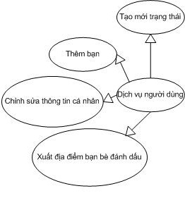

Hình . – Sơ đồ User-Case phân rã dịch vụ người dùng

2. 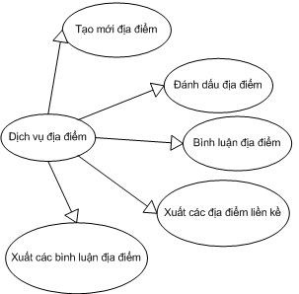

Hình . – Sơ đồ User-Case phân rã dịch vụ địa điểm

* + 1. **Danh sách các User-Case**

|  |  |  |
| --- | --- | --- |
| **STT** | **Tên User-Case** | **Ý nghĩa/Ghi chú** |
| 1 | Tạo mới trạng thái | Cập nhật trạng thái mới của bạn lên Explorer |
| 2 | Thêm bạn | Gửi yêu cầu kết bạn đến người dùng khác |
| 3 | Chỉnh sửa thông tin cá nhân | Sửa thông tin cá nhân của người dùng |
| 4 | Xuất địa điểm bạn bè đánh dấu | Truy xuất các địa điểm mà bạn bè đã từng đánh dấu |
| 5 | Tạo mới địa điểm | Tạo mới địa điểm dựa trên các thông số được |
| 6 | Đánh dấu địa điểm | Đánh dấu địa điểm dựa trên các thông số được |
| 7 | Bình luận địa điểm | Thêm bình luận vào địa điểm đã có trên Explorer |
| 8 | Xuất các địa điểm liền kề | Tuy xuất các địa điểm liền kề địa điểm hiện tại |
| 9 | Xuất các bình luận địa điểm | Truy xuất các bình luận về địa điểm đã chọn |

Bảng . – Danh sách User-Case phân rã

* + 1. **Đặc tả User-Case**

1. **Đặc tả User-Case “Tạo mới trạng thái”**
2. **Tóm tắt**

* User-Case tìm xung quanh dùng để cập nhật trạng thái hiện tại

1. **Dòng sự kiện**

* Dòng sự kiện chính
* Chọn nút Location Around
* Các dòng sự kiện khác
* Không có.

1. **Các yêu cầu đặc biệt**

* Không có

1. **Trạng thái hệ thống khi bắt đầu thực hiện User-Case**

* Địa điểm mới không tồn tại trước khi tạo mới địa điểm

1. **Trạng thái hệ thống sau khi thực hiện User-Case**

* Nếu có location xung quanh, hiển thị nó lên bản đồ

1. **Điểm mở rộng**

* Không có

1. **Đặc tả User-Case “Thêm bạn”**
2. **Tóm tắt**

* User-Case kết nối đến thành viên khác, yêu cầu thành viên đó chấp nhận mình là bạn

1. **Dòng sự kiện**

* Dòng sự kiện chính
* Click vào tên hoặc hình ảnh của người dùng khác để đưa vào trang thông tin của người đó
* Bấm nút add để yêu cầu kết bạn và chờ thành viên đó chấp nhận làm bạn
* Các dòng sự kiện khác
* Không có.

1. **Các yêu cầu đặc biệt**

* Không có

1. **Trạng thái hệ thống khi bắt đầu thực hiện User-Case**

* Thành viên được yêu cầu kết bạn chưa là bạn của chính mình

1. **Trạng thái hệ thống sau khi thực hiện User-Case**

* Chuyển qua trạng thái chờ đợi chấp nhận trở thành bạn

1. **Điểm mở rộng**

* Không có

1. **Đặc tả User-Case “Chỉnh sửa thông tin cá nhân”**
2. **Tóm tắt**

* User-Case dùng để chỉnh sửa thông tin của chính người dùng như mật khẩu, ngày sinh…

1. **Dòng sự kiện**

* Dòng sự kiện chính
* Di chuyển qua phần profile
* Chọn các thông tin cần điều chỉnh để thay đổi
* Các dòng sự kiện khác
* Không có.

1. **Các yêu cầu đặc biệt**

* Không có

1. **Trạng thái hệ thống khi bắt đầu thực hiện User-Case**

* Thành viên đã đăng nhập để có đủ quyền thực hiện yêu cầu

1. **Trạng thái hệ thống sau khi thực hiện User-Case**

* Đưa ra thông báo đã chỉnh sửa thành công

1. **Điểm mở rộng**

* Không có

1. **Đặc tả User-Case “Xuất địa điểm bạn bè đánh dấu”**
2. **Tóm tắt**

* User-Case hiển thị các địa điểm bạn bè đã đánh dấu

1. **Dòng sự kiện**

* Dòng sự kiện chính
* Di chuyển qua phần profile
* Chọn các thông tin cần điều chỉnh để thay đổi
* Các dòng sự kiện khác
* Không có.

1. **Các yêu cầu đặc biệt**

* Không có

1. **Trạng thái hệ thống khi bắt đầu thực hiện User-Case**

* Thành viên đã đăng nhập để có đủ quyền thực hiện yêu cầu

1. **Trạng thái hệ thống sau khi thực hiện User-Case**

* Đưa ra thông báo đã chỉnh sửa thành công

1. **Điểm mở rộng**

* Không có

1. **Đặc tả User-Case “Tạo mới địa điểm”**
2. **Tóm tắt**

* User-Case đăng kí mới địa điểm hiện tại lên mạng xã hội

1. **Dòng sự kiện**

* Dòng sự kiện chính
* Di chuyển qua phần place
* Chọn Add place
* Nhập thông tin cần thiết như địa chỉ, tên địa điểm, vị trí, hình ảnh…
* Bấm nút add để lưu
* Các dòng sự kiện khác
* Không có

1. **Các yêu cầu đặc biệt**

* Không có

1. **Trạng thái hệ thống khi bắt đầu thực hiện User-Case**

* Có kết nối internet và có tín hiệu GPS

1. **Trạng thái hệ thống sau khi thực hiện User-Case**

* Đưa ra thông báo thành công hoặc thất bại

1. **Điểm mở rộng**

* Không có

1. **Đặc tả User-Case “Đánh dấu địa điểm”**
2. **Tóm tắt**

* User-Case đăng kí việc bạn đã ghé quá 1 địa điểm khác trên mạng xã hội

1. **Dòng sự kiện**

* Dòng sự kiện chính
* Di chuyển sang phần place
* Chọn phần location around
* Chọn địa điểm muốn đánh dấu
* Bấm nút check-in
* Các dòng sự kiện khác
* Không có

1. **Các yêu cầu đặc biệt**

* Không có

1. **Trạng thái hệ thống khi bắt đầu thực hiện User-Case**

* Có kết nối internet và có tín hiệu GPS

1. **Trạng thái hệ thống sau khi thực hiện User-Case**

* Đưa ra thông báo sau khi đánh dấu

1. **Điểm mở rộng**

* Không có

1. **Đặc tả User-Case “Bình luận địa điểm”**
2. **Tóm tắt**

* User-Case dùng để đăng thông tin bình luận về 1 địa điểm đã được tạo trên mạng xã hội

1. **Dòng sự kiện**

* Dòng sự kiện chính
* Di chuyển đến phần place detail
* Chọn comment
* Nhập bình luận vào ô ở phía dưới
* Bấm nút comment
* Các dòng sự kiện khác
* Không có

1. **Các yêu cầu đặc biệt**

* Không có

1. **Trạng thái hệ thống khi bắt đầu thực hiện User-Case**

* Có kết nối internet

1. **Trạng thái hệ thống sau khi thực hiện User-Case**

* Đưa ra thông báo sau khi bình luận

1. **Điểm mở rộng**

* Khôngcó

1. **Đặc tả User-Case “Xuất các địa điểm liền kề”**
2. **Tóm tắt**

* User-Case dùng để hiển thị các địa điểm liền kề lên bản đồ

1. **Dòng sự kiện**

* Dòng sự kiện chính
* Di chuyển đến phần place
* Chọn nút arround
* Các dòng sự kiện khác
* Không có

1. **Các yêu cầu đặc biệt**

* Không có

1. **Trạng thái hệ thống khi bắt đầu thực hiện User-Case**

* Có kết nối internet và tín hiệu GPS

1. **Trạng thái hệ thống sau khi thực hiện User-Case**

* Hiển thị các thông tin lên bản đồ

1. **Điểm mở rộng**

* Không có

1. **Đặc tả User-Case “Xuất các bình luận địa điểm”**
2. **Tóm tắt**

* User-Case dùng để hiển thị các bình luận địa điểm trong mạng xã hội

1. **Dòng sự kiện**

* Dòng sự kiện chính
* Di chuyển đến phần place detail
* Chọn nút comment
* Các dòng sự kiện khác
* Không có

1. **Các yêu cầu đặc biệt**

* Không có

1. **Trạng thái hệ thống khi bắt đầu thực hiện User-Case**

* Có kết nối Internet

1. **Trạng thái hệ thống sau khi thực hiện User-Case**

* Xuất ra các bình luận địa điểm

1. **Điểm mở rộng**

* Không có

## Sơ đồ lớp mức phân tích



### Sơ đồ lớp mức phân tích

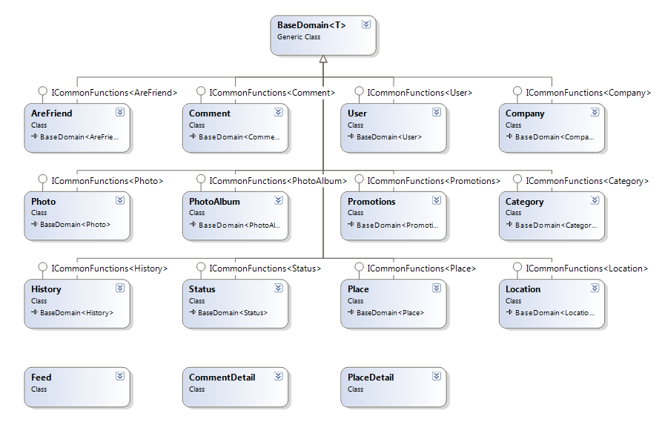

Hình . – Sơ đồ lớp mức phân tích

### Danh sách các lớp đối tượng và quan hệ

|  |  |  |  |
| --- | --- | --- | --- |
| **STT** | **Tên lớp/quan hệ** | **Loại** | **Ý nghĩa/Ghi chú** |
| 1 | Promotions | Public | Các khuyến mãi của cửa hang |
| 2 | PhotoAlbum | Public | Tập hợp các hình ảnh |
| 3 | Company | Public | Thông tin công ty của địa điểm |
| 4 | History | Public | Lịch sử các lần tạo mới và đánh dấu địa điểm |
| 5 | Category | Public | Thể loại của địa điểm đó |
| 6 | Photo | Public | Thông tin về hình ảnh |
| 7 | User | Public | Thông tin về người dùng |
| 8 | Comment | Public | Đánh giá về địa điểm hoặc bình luận về tình trạng của người dung khác |
| 9 | AreFriend | Public | Quan hệ của 2 người dung |
| 10 | Status | Public | Tình trạng của người dung |
| 11 | Location | Public | Thông tin về vị trí |
| 12 | Place | Public | Thông tin về địa điểm |

Bảng . – Danh sách các lớp đối tượng quan hệ

### Mô tả chi tiết từng đối tượng

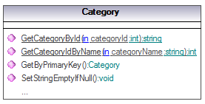

Hình . – Chi tiết đối tượng Category

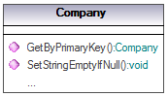

Hình . - Chi tiết đối tượng Company

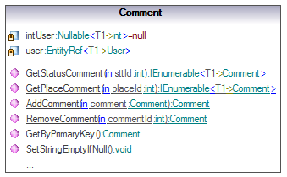

Hình . - Chi tiết đối tượng Comment

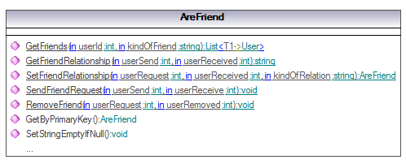

Hình . - Chi tiết đối tượng AreFriend

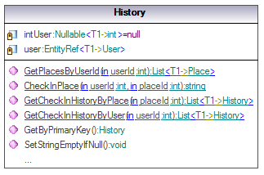

Hình . - Chi tiết đối tượng History

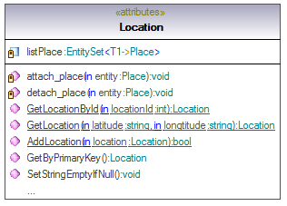

Hình . - Chi tiết đối tượng Location

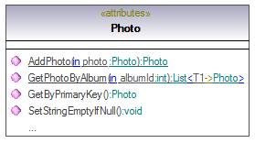

Hình . - Chi tiết đối tượng Photo

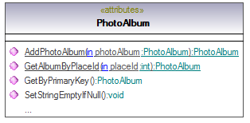

Hình . - Chi tiết đối tượng PhotoAlbum

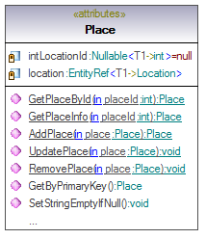

Hình . - Chi tiết đối tượng Place

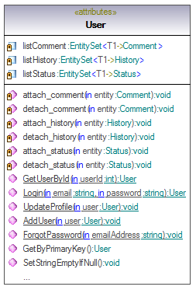

Hình . - Chi tiết đối tượng User

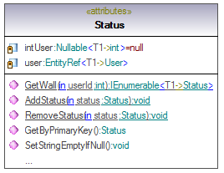

Hình . - Chi tiết đối tượng Status

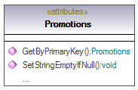

Hình . - Chi tiết đối tượng Promotions

## Thiết kế dữ liệu



### Sơ đồ logic

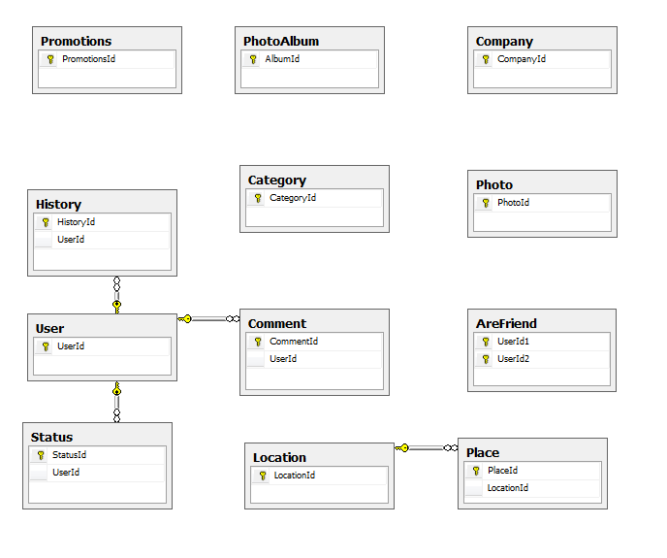

Hình . – Sơ đồ logic

### Mô tả chi tiết các kiểu dữ liệu trong sơ đồ logic

* + 1. **Promotions**

|  |  |  |  |  |
| --- | --- | --- | --- | --- |
| **STT** | **Tên thuộc tính** | **Kiểu** | **Ràng buộc** | **Ý nghĩa/ghi chú** |
| 1 | PromotionsId | int | PK |  |
| 2 | PlaceId | int |  |  |
| 3 | CompanyId | int |  |  |
| 4 | PromotionsName | nvarchar(MAX) |  |  |
| 5 | PromotionsInfo | nvarchar(MAX) |  |  |
| 6 | BeginDate | datetime |  |  |
| 7 | EndDate | datetime |  |  |

Bảng . – Chi tiết kiểu dữ liệu cho bảng Promotions

* + 1. **PhotoAlbum**

|  |  |  |  |  |
| --- | --- | --- | --- | --- |
| **STT** | **Tên thuộc tính** | **Kiểu** | **Ràng buộc** | **Ý nghĩa/ghi chú** |
| 1 | AlbumId | int | PK |  |
| 2 | UserId | int |  |  |
| 3 | PlaceId | int |  |  |
| 4 | AlbumTitle | nvarchar(MAX) |  |  |
| 5 | UpdateTime | nvarchar(MAX) |  |  |

Bảng . - Chi tiết kiểu dữ liệu cho bảng PhotoAlbum

* + 1. **Photo**

|  |  |  |  |  |
| --- | --- | --- | --- | --- |
| **STT** | **Tên thuộc tính** | **Kiểu** | **Ràng buộc** | **Ý nghĩa/ghi chú** |
| 1 | AlbumId | int | PK |  |
| 2 | UserId | int |  |  |
| 3 | PlaceId | int |  |  |
| 4 | AlbumTitle | nvarchar(MAX) |  |  |
| 5 | UpdateTime | nvarchar(MAX) |  |  |

Bảng . - Chi tiết kiểu dữ liệu cho bảng Photo

* + 1. **Category**

|  |  |  |  |  |
| --- | --- | --- | --- | --- |
| **STT** | **Tên thuộc tính** | **Kiểu** | **Ràng buộc** | **Ý nghĩa/ghi chú** |
| 1 | CategoryId | int | PK |  |
| 2 | CategoryName | nvarchar(MAX) |  |  |
| 3 | CategoryImage | nvarchar(MAX) |  |  |

Bảng . - Chi tiết kiểu dữ liệu cho bảng Category

* + 1. **Company**

|  |  |  |  |  |
| --- | --- | --- | --- | --- |
| **STT** | **Tên thuộc tính** | **Kiểu** | **Ràng buộc** | **Ý nghĩa/ghi chú** |
| 1 | CompanyId | int | PK |  |
| 2 | CompanyName | nvarchar(MAX) |  |  |
| 3 | CategoryId | int |  |  |

Bảng . - Chi tiết kiểu dữ liệu cho bảng Company

* + 1. **History**

|  |  |  |  |  |
| --- | --- | --- | --- | --- |
| **STT** | **Tên thuộc tính** | **Kiểu** | **Ràng buộc** | **Ý nghĩa/ghi chú** |
| 1 | HistoryId | int | PK |  |
| 2 | UserId | int | FK |  |
| 3 | PlaceId | int |  |  |
| 4 | GamePoint | decimal(38, 0) |  |  |
| 5 | PromotionId | int |  |  |
| 6 | ShopPoint | decimal(38, 0) |  |  |
| 7 | UpdateTime | datetime |  |  |

Bảng . - Chi tiết kiểu dữ liệu cho bảng History

* + 1. **User**

|  |  |  |  |  |
| --- | --- | --- | --- | --- |
| **STT** | **Tên thuộc tính** | **Kiểu** | **Ràng buộc** | **Ý nghĩa/ghi chú** |
| 1 | UserId | int | PK |  |
| 2 | Password | nvarchar(MAX) |  |  |
| 3 | UserName | nvarchar(MAX) |  |  |
| 4 | Email | nvarchar(MAX) |  |  |
| 5 | PictureLink | nvarchar(MAX) |  |  |
| 6 | Birthday | datetime |  |  |
| 7 | Status | nvarchar(MAX) |  |  |

Bảng . - Chi tiết kiểu dữ liệu cho bảng User

* + 1. **Status**

|  |  |  |  |  |
| --- | --- | --- | --- | --- |
| **STT** | **Tên thuộc tính** | **Kiểu** | **Ràng buộc** | **Ý nghĩa/ghi chú** |
| 1 | StatusId | int | PK |  |
| 2 | UserId | int | FK |  |
| 3 | StatusContent | nvarchar(MAX) |  |  |
| 4 | UpdateTime | datetime |  |  |

Bảng . - Chi tiết kiểu dữ liệu cho bảng Status

* + 1. **Comment**

|  |  |  |  |  |
| --- | --- | --- | --- | --- |
| **STT** | **Tên thuộc tính** | **Kiểu** | **Ràng buộc** | **Ý nghĩa/ghi chú** |
| 1 | CommentId | int | PK |  |
| 2 | UserId | int | FK |  |
| 3 | CommentToSttId | int |  |  |
| 4 | CommentToPlaceId | int |  |  |
| 5 | CommentContent | nvarchar(MAX) |  |  |
| 6 | UpdateTime | datetime |  |  |

Bảng . - Chi tiết kiểu dữ liệu cho bảng Comment

* + 1. **Place**

|  |  |  |  |  |
| --- | --- | --- | --- | --- |
| **STT** | **Tên thuộc tính** | **Kiểu** | **Ràng buộc** | **Ý nghĩa/ghi chú** |
| 1 | PlaceId | int | PK |  |
| 2 | PlaceName | nvarchar(MAX) |  |  |
| 3 | LocationId | int | FK |  |
| 4 | CompanyId | int |  |  |
| 5 | CategoryId | int |  |  |

Bảng . - Chi tiết kiểu dữ liệu cho bảng Place

* + 1. **Location**

|  |  |  |  |  |
| --- | --- | --- | --- | --- |
| **STT** | **Tên thuộc tính** | **Kiểu** | **Ràng buộc** | **Ý nghĩa/ghi chú** |
| 1 | LocationId | int | PK |  |
| 2 | City | nvarchar(MAX) |  |  |
| 3 | Country | nvarchar(MAX) |  |  |
| 4 | StreetNo | nvarchar(MAX) |  |  |
| 5 | StreetName | nvarchar(MAX) |  |  |
| 6 | Longtitude | nvarchar(MAX) |  |  |
| 7 | Latitude | nvarchar(MAX) |  |  |

Bảng . - Chi tiết kiểu dữ liệu cho bảng Location

* + 1. **AreFriend**

|  |  |  |  |  |
| --- | --- | --- | --- | --- |
| **STT** | **Tên thuộc tính** | **Kiểu** | **Ràng buộc** | **Ý nghĩa/ghi chú** |
| 1 | UserId1 | int | PK |  |
| 2 | UserId2 | int | PK |  |
| 3 | AreFriend | nvarchar(MAX) |  |  |

Bảng . - Chi tiết kiểu dữ liệu cho bảng AreFriend

## Thiết kế giao diện



### Danh sách các màn hình

|  |  |  |
| --- | --- | --- |
| STT | Tên màn hình | Ý nghĩa/Ghi chú |
| 1 | Login | Đăng nhập |
| 2 | Sign up | Đăng kí |
| 3 | Feed | Chức năng liên quan đến trạng thái |
| 4 | Place | Chức năng liên quan đến địa điểm |
| 5 | Game | Trò chơi |
| 6 | Profile | Thông tin tài khoản |
| 7 | Feed List | Danh sách trạng thái |
| 8 | Feed Detail | Chi tiết trạng thái |
| 9 | Your Position | Địa điểm hiện tại và chức năng liên quan |
| 10 | Recommend Place | Các địa điểm xung quanh |
| 11 | Add Place | Thêm vào địa điểm |
| 12 | Place Detail | Chi tiết địa điểm |
| 13 | Profile Detail | Chi tiết thông tin tài khoản khác |
| 14 | Friend List | Danh sách bạn bè |
| 15 | Friend Request | Danh sách yêu cầu kết bạn |

### Mô tả chi tiết mỗi màn hình

* + 1. **Login**

1. **Ảnh màn hình**

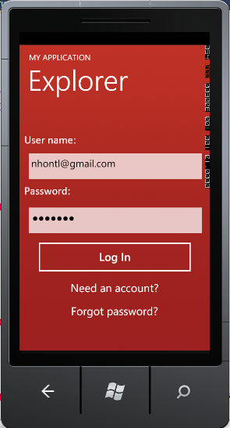

Hình . – Màn hình Login

|  |  |  |  |  |  |
| --- | --- | --- | --- | --- | --- |
| **STT** | **Tên** | **Loại** | **Ý Nghĩa** | **Kích hoạt** | **Ghi chú** |
| 1 | UserName | TextBox | Nhập tên đăng nhập vào tài khoản |  |  |
| 2 | Password | TextBox | Nhập mật khẩu đăng nhập vào tài khoản |  |  |
| 3 | Login | Button | Truy cập vào mạng xã hội Explorer | Click |  |
| 4 | Register | HyperLink | Tạo tài khoản mới | Click |  |
| 5 | ForgetPassword | HyperLink | Lấy lại mật khẩu | Click |  |

Bảng . – Chi tiết màn hình Login

1. **Mô tả cách sử dụng và xử lý**

* Trang đăng nhập, yêu cầu nhập email đăng kí và mật khẩu để truy cập vào mạng xã hội
* Có các HyperLink để di chuyển đến trang đăng kí và quên mật khẩu

[ Login click ]

* Kiểm tra dữ liệu tại UserNameTextBox xem có chính xác hay không
  + Đúng: Chuyển sang trang Feed
  + Sai: Đưa ra thông báo sai

[ Register click ]

* Chuyển đến trang đăng Sign up

[ ForgetPassword click ]

* Gửi mail lấy lại mật khẩu vào địa chỉ mail đã nhập
  + 1. **Sign up**

1. **Ảnh màn hình**

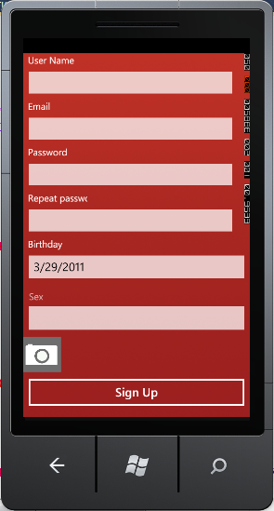

Hình . – Màn hình Sign Up

|  |  |  |  |  |  |
| --- | --- | --- | --- | --- | --- |
| **STT** | **Tên** | **Loại** | **Ý Nghĩa** | **Kích hoạt** | **Ghi chú** |
| 1 | UserName | TextBox | Nhập tên đăng nhập vào tài khoản |  |  |
| 2 | Email | TextBox | Nhập địa chỉ email |  |  |
| 3 | Password | TextBox | Nhập mật khẩu |  |  |
| 4 | RePassword | TextBox | Nhập lại mật khẩu |  |  |
| 5 | Birthday | DateTimePicker | Nhập ngày sinh |  |  |
| 6 | Sex | ListPicker | Nhập giới tính |  |  |
| 7 | Capture | Button | Chụp hình làm hình đại diện | Click |  |
| 8 | SignUp | Button | Đăng kí tài khoản | Click |  |

Bảng . – Chi tiết màn hình Sign Up

1. **Mô tả cách sử dụng và xử lý**

* Trang kí để đăng kí tài khoản sử dụng trên mạng xã hội

[ SignUp click ]

* Kiểm tra dữ liệu tại các ô xem có chính xác hay không
  + Đúng: Chuyển sang trang Feed, tạo tài khoản trong cơ sử dữ liệu
  + Sai: Đưa ra thông báo sai

[ Capture click ]

* Chuyển đến chức năng chụp hình để tạo hình đại diện
  + 1. **Feed**

1. **Ảnh màn hình**

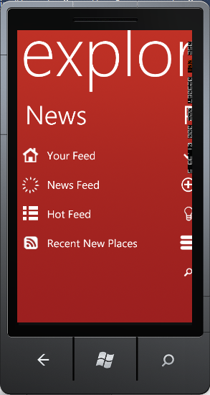

Hình . – Màn hình Feed

|  |  |  |  |  |  |
| --- | --- | --- | --- | --- | --- |
| **STT** | **Tên** | **Loại** | **Ý Nghĩa** | **Kích hoạt** | **Ghi chú** |
| 1 | YourFeed | HyperLink | Chuyển đến trang hiển thị các trạng thái của người dùng | Click |  |
| 2 | NewsFeed | HyperLink | Chuyển đến trang hiển thị các trạng thái của cả bạn bè | Click |  |
| 3 | HotFeed | HyperLink | Chuyển đến trang hiển thị các trạng thái được nhiều người bình chọn | Click |  |
| 4 | RecentNewPlaces | HyperLink | Chuyển đến trang hiển thị các địa điểm vừa được tạo | Click |  |

Bảng . – Chi tiết màn hình Feed

1. **Mô tả cách sử dụng và xử lý**

* Hiển thị các chức năng liên quan đến trạng thái người dùng

[ YourFeed click ]

* Chuyển đến trang hiển thị các trạng thái của người dùng

[ NewsFeed click ]

* Chuyển đến trang hiển thị các trạng thái của cả bạn bè

[ HotFeed click ]

* Chuyển đến trang hiển thị các trạng thái được nhiều người bình chọn

[ RecentNewPlaces click ]

* Chuyển đến trang hiển thị các địa điểm vừa được tạo
  + 1. **Place**

1. **Ảnh màn hình**

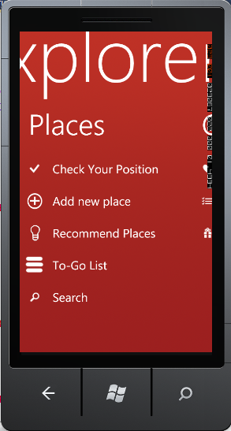

Hình . – Màn hình Place

|  |  |  |  |  |  |
| --- | --- | --- | --- | --- | --- |
| **STT** | **Tên** | **Loại** | **Ý Nghĩa** | **Kích hoạt** | **Ghi chú** |
| 1 | CheckYourPosition | HyperLink | Chuyển đến trang hiển thị bản đồ cùng các chức năng liên quan đến địa điểm hiện tại | Click |  |
| 2 | AddNewPlace | HyperLink | Chuyển đến trang thêm vào địa điểm mới trong mạng xã hội | Click |  |
| 3 | RecommendPlace | HyperLink | Chuyển đến trang hiển thị thông tin các địa điểm xung quanh vị trí hiện tại | Click |  |
| 4 | ToGoList | HyperLink | Chuyển đến trang hiển thị các địa điểm cần đến | Click |  |
| 5 | Search | HyperLink | Chuyển đến trang hiển thị nội dung tìm kiếm địa điểm |  |  |

Bảng . – Chi tiết màn hình Place

1. **Mô tả cách sử dụng và xử lý**

* Hiển thị các chức năng liên quan đến phần địa điểm

[ CheckYourPosition click ]

* Chuyển đến trang hiển thị bản đồ cùng các chức năng liên quan đến địa điểm hiện tại

[ AddNewPlace click ]

* Chuyển đến trang thêm vào địa điểm mới trong mạng xã hội

[ RecommendPlace click ]

* Chuyển đến trang hiển thị thông tin các địa điểm xung quanh vị trí hiện tại

[ToGoList click ]

* Chuyển đến trang hiển thị các địa điểm cần đến

[ Search click ]

* Chuyển đến trang hiển thị nội dung tìm kiếm địa điểm
  + 1. **Game**

1. **Ảnh màn hình**

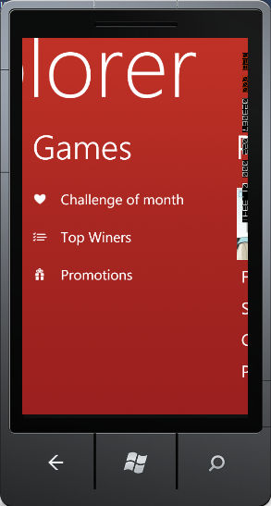

Hình . – Màn hình Games

|  |  |  |  |  |  |
| --- | --- | --- | --- | --- | --- |
| **STT** | **Tên** | **Loại** | **Ý Nghĩa** | **Kích hoạt** | **Ghi chú** |
| 1 | ChallengeOfMonth | HyperLink | Chuyển đến trang hiển thị bảng xếp hạng các người dùng có điểm số cao | Click |  |
| 2 | TopWinners | HyperLink | Chuyển đến trang hiển thị người dùng chiến thắng tại trò chơi | Click |  |
| 3 | Promotions | HyperLink | Chuyển đến trang hiển thị thông tin các khuyến mãi | Click |  |

Bảng . – Chi tiết màn hình Games

1. **Mô tả cách sử dụng và xử lý**

* Hiển thị các chức năng liên quan đến phần trò chơi

[ ChallengeOfMonth click ]

* Chuyển đến trang hiển thị bảng xếp hạng các người dùng có điểm số cao

[ TopWinners click ]

* Chuyển đến trang hiển thị người dùng chiến thắng tại trò chơi

[ Promotions click ]

* Chuyển đến trang hiển thị thông tin các khuyến mãi
  + 1. **Profile**

1. **Ảnh màn hình**

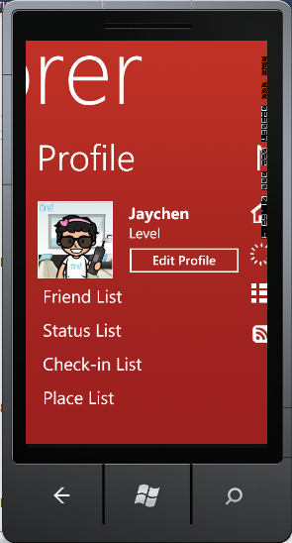

Hình . – Màn hình Profile

|  |  |  |  |  |  |
| --- | --- | --- | --- | --- | --- |
| **STT** | **Tên** | **Loại** | **Ý Nghĩa** | **Kích hoạt** | **Ghi chú** |
| 1 | FriendList | HyperLink | Chuyển đến trang hiển thị bạn bè của người sự dụng | Click |  |
| 2 | StatusList | HyperLink | Chuyển đến trang hiển thị trạng trái đã câp nhật của người sử dụng | Click |  |
| 3 | CheckinList | HyperLink | Chuyển đến trang hiển thị lịch sử đánh dấu của người dùng | Click |  |
| 4 | PlaceList | HyperLink | Chuyển đến trang hiển thị các địa điểm đã từng đánh dấu của người dùng | Click |  |
| 5 | EditProfile | Button | Chuyển đến trang chỉnh sửa thông tin cá nhân người dùng | Click |  |

Bảng . – Chi tiết màn hình Profile

1. **Mô tả cách sử dụng và xử lý**

* Hiển thị các chức năng liên quan đến phần người sử dụng

[ FriendList click ]

* Chuyển đến trang hiển thị bạn bè của người sự dụng

[ StatusList click ]

* Chuyển đến trang hiển thị trạng trái đã câp nhật của người sử dụng

[ CheckinList click ]

* Chuyển đến trang hiển thị lịch sử đánh dấu của người dùng

[ PlaceList click ]

* Chuyển đến trang hiển thị các địa điểm đã từng đánh dấu của người dùng

[ EditProfile click ]

* Chuyển đến trang chỉnh sửa thông tin cá nhân người dùng
  + 1. **Feed List**

1. **Ảnh màn hình**

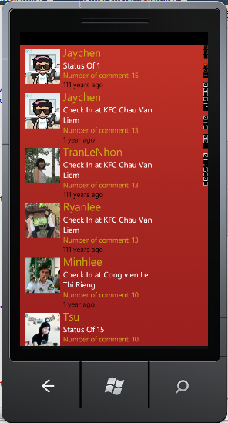

Hình . – Màn hình Feed List

|  |  |  |  |  |  |
| --- | --- | --- | --- | --- | --- |
| **STT** | **Tên** | **Loại** | **Ý Nghĩa** | **Kích hoạt** | **Ghi chú** |
| 1 | ListFeed | List | Hiển thị nội dung và thông tin của các bình luận như số lượng trả lời bình luận đó, thời gian bình luận… | Click | Gồm nhiều thành phần |

Bảng . – Chi tiết màn hình Feed List

1. **Mô tả cách sử dụng và xử lý**

* Hiển thị nội dung và thông tin của các bình luận như số lượng trả lời bình luận đó, thời gian bình luận…

[ Hình ảnh click ]

* Chuyển đến trang hiển thị thông tin của người chủ của bình luận

[ Nội dung click ]

* Chuyển đến trang hiển thị chi tiết của bình luận đó
  + 1. **Feed Detail**

1. **Ảnh màn hình**

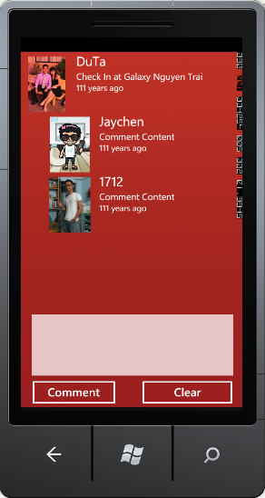

Hình . – Màn hình Feed Detail

|  |  |  |  |  |  |
| --- | --- | --- | --- | --- | --- |
| **STT** | **Tên** | **Loại** | **Ý Nghĩa** | **Kích hoạt** | **Ghi chú** |
| 1 | MainStatus | Item | Hiển thị trạng thái của 1 người sử dụng, tên và hình đại diện của người đó | Click | Gồm nhiều thành phần |
| 2 | CommentList | ListItem | Hiển thị các phản hồi dành cho trạng thái của 1 người sử dụng | Click | Gồm nhiều thành phần |
| 3 | CommentContent | TextBox | Nhập lời bình luận về trạng thái của 1 người |  |  |
| 4 | Comment | Button | Lưu và xuất bình luận trang thái cho mọi người xem | Click |  |
| 5 | Clear | Button | Xoá nội dung CommentContent | Click |  |

Bảng . – Chi tiết màn hình Feed Detail

1. **Mô tả cách sử dụng và xử lý**

* Hiển thị các chức năng liên quan đến phần người sử dụng

[ MainStatus-Hình ảnh click ]

* Chuyển đến trang hiển thị thông tin của người viết trạng thái

[ StatusList-Hình ảnh click ]

* Chuyển đến trang hiển thị thông tin của người bình luận trang thái đó

[ Comment click ]

* Thêm vào bình luận được viết ở CommentContent vào cơ sở dữ liệu và thêm vào tại ngay vị trí cuối

[ Clear click ]

* Xoá nội dụng viết tại CommentContent
  + 1. **Your Position**

1. **Ảnh màn hình**

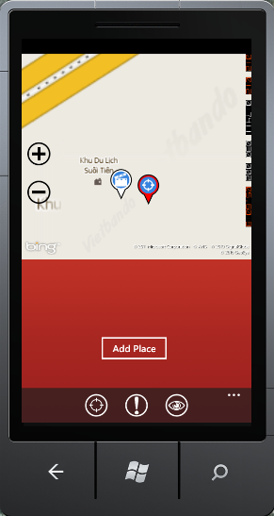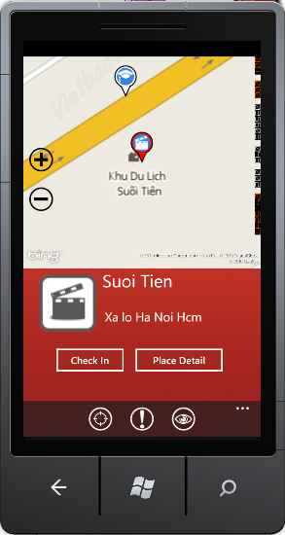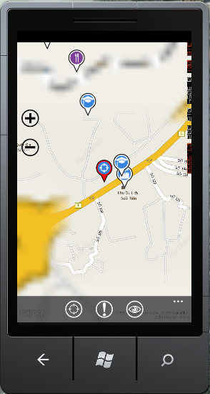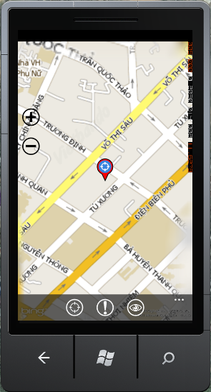

Hình . – Màn hình Your Position

|  |  |  |  |  |  |
| --- | --- | --- | --- | --- | --- |
| **STT** | **Tên** | **Loại** | **Ý Nghĩa** | **Kích hoạt** | **Ghi chú** |
| 1 | Map | Map | Bản đồ |  | Gồm nhiều thành phần |
| 2 | CurrentPushpin | Pushpin | Hiển thị vị trí người dùng trên bản đồ | Click |  |
| 3 | AroundPushpin | Pushipin | Hiển thị các vị trí đã đánh dấu xung quanh vị trí hiện tại | Click |  |
| 4 | ZoomIn | Button | Phóng to bản đồ | Click |  |
| 5 | ZoomOut | Button | Thu nhỏ bản đồ | Click |  |
| 6 | CurrentLocation | Button | Di chuyển đến vị trí hiện tại trên bản đồ | Click |  |
| 7 | DetailLocation | Button | Hiển thị thông tin chi tiết của địa điểm đang lựa chọn | Click |  |
| 8 | LocationAround | Button | Hiển thị hoặc ẩn đi các vị trí của địa điểm xung quanh | Click |  |
| 9 | CheckIn | Button | Đánh dấu địa điểm được chọn | Click |  |
| 10 | PlaceDetail | Button | Di chuyển đến thông tin chi tiết của vị trí được chọn | Click |  |
| 11 | AddPlace | Button | Chuyển đến trang thêm địa điểm mới | Click |  |

Bảng . – Chi tiết màn hình Your Position

1. **Mô tả cách sử dụng và xử lý**

* Hiển thị bản đồ và các chức năng liên quan đến địa điểm hiện tại và xung quanh nó.

[ CurrentPushpin click ]

* Di chuyển bản đồ đến vị trí hiện tại

[ AroundPushpin click ]

* Di chuyển bản đồ đến địa điểm khác trên bản đồ

[ ZoomIn click ]

* Phóng to bản đò

[ ZoomOut click ]

* Thu nhỏ bản đồ

[ CurrentLocation click ]

* Di chuyển đến vị trí hiện tại trên bản đồ

[ DetailLocation click ]

* Hiển thị thông tin chi tiết của địa điểm đang lựa chọn

[ LocationAround click ]

* Hiển thị hoặc ẩn đi các vị trí của địa điểm xung quanh

[ CheckIn click ]

* Đánh dấu địa điểm được chọn

[ PlaceDetail click ]

* Di chuyển đến thông tin chi tiết của vị trí được chọn

[ AddPlace click ]

* Chuyển đến trang thêm địa điểm mới
  + 1. **Recommend Place**

1. **Ảnh màn hình**

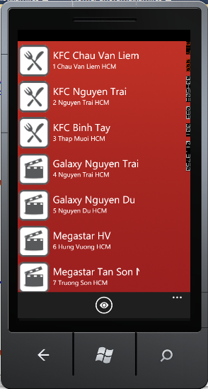

Hình . – Màn hình Recommend Place

|  |  |  |  |  |  |
| --- | --- | --- | --- | --- | --- |
| **STT** | **Tên** | **Loại** | **Ý Nghĩa** | **Kích hoạt** | **Ghi chú** |
| 1 | ListPlace | List | Hiển thị nội dung và thông tin của các địa điểm xung quanh địa điểm hiện tại | Click | Gồm nhiều thành phần |
| 2 | Search | Button | Hiển thị ô tìm kiếm địa điểm | Click |  |

Bảng . – Chi tiết màn hình Recommend Place

1. **Mô tả cách sử dụng và xử lý**

* Hiển thị thông tin của các địa điểm xung quanh địa điểm hiện tại

[ ListPlace click ]

* Chuyển đến trang hiển thị thông tin của từng địa điểm

[ Search click ]

* Mở ô tìm kiếm trong danh sách địa điểm
  + 1. **Add Place**

1. **Ảnh màn hình**

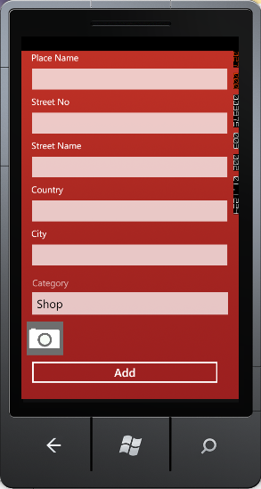

Hình . – Màn hình Add place

|  |  |  |  |  |  |
| --- | --- | --- | --- | --- | --- |
| **STT** | **Tên** | **Loại** | **Ý Nghĩa** | **Kích hoạt** | **Ghi chú** |
| 1 | PlaceName | TextBox | Nhập tên địa điểm |  |  |
| 2 | StreetNo | TextBox | Nhập số nhà |  |  |
| 3 | StreetName | TextBox | Nhập tên đường |  |  |
| 4 | Country | TextBox | Nhập tên nước |  |  |
| 5 | City | TextBox | Nhập tên thành phố |  |  |
| 6 | Category | ListPicker | Nhập danh mục |  |  |
| 7 | Capture | Button | Chụp hình làm hình đại diện | Click |  |
| 8 | Add | Button | Đăng kí địa điểm mới | Click |  |

Bảng . – Chi tiết màn hình Add Place

1. **Mô tả cách sử dụng và xử lý**

* Trang kí để đăng kí địa điểm mới trên mạng xã hội

[ SignUp click ]

* Kiểm tra dữ liệu tại các ô xem có chính xác hay không
  + Đúng: Chuyển sang trang YourPosition, tạo địa điểm mới trong cơ sử dữ liệu
  + Sai: Đưa ra thông báo sai

[ Capture click ]

* Chuyển đến chức năng chụp hình để tạo hình đại diện cho địa điểm mới
  + 1. **Place Detail**

1. **Ảnh màn hình**

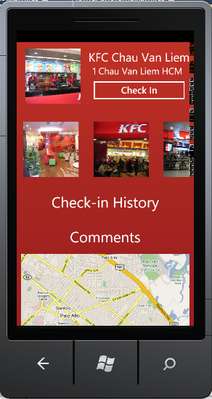

Hình . – Màn hình Place Detail

|  |  |  |  |  |  |
| --- | --- | --- | --- | --- | --- |
| **STT** | **Tên** | **Loại** | **Ý Nghĩa** | **Kích hoạt** | **Ghi chú** |
| 1 | MainPicture | Image | Hình ảnh chính của địa điểm |  |  |
| 2 | NamePlace | Label | Tên địa điểm |  |  |
| 3 | Address | Label | Địa chỉ |  |  |
| 4 | ListPicture | ListPicture | Các hình ảnh của địa điểm |  |  |
| 5 | CheckInHistory | HyperLink | Chuyển để trang hiển thị lịch sử đánh dấu | Click |  |
| 6 | Comments | HyperLink | Chuyển đến trang hiển thị các đánh giá | Click |  |
| 7 | Map | Image | Hiển thị bản đồ của địa điểm |  |  |

Bảng . – Chi tiết màn hình Place Detail

1. **Mô tả cách sử dụng và xử lý**

* Trang hiển thị thông tin chi tiết của địa điểm

[ CheckInHistory click ]

* Chuyển để trang hiển thị lịch sử đánh dấu

[ Comments click ]

* Chuyển đến trang hiển thị các đánh giá
  + 1. **Profile Detail**

1. **Ảnh màn hình**

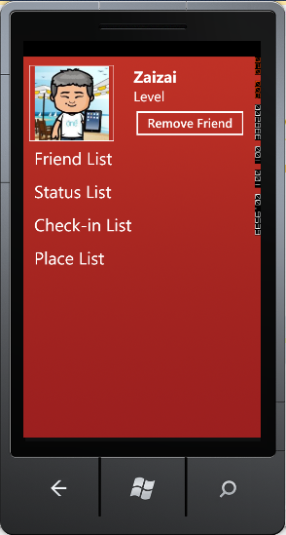

Hình . – Màn hình Profile Detail

|  |  |  |  |  |  |
| --- | --- | --- | --- | --- | --- |
| **STT** | **Tên** | **Loại** | **Ý Nghĩa** | **Kích hoạt** | **Ghi chú** |
| 1 | MainPicture | Image | Hình ảnh chính của người dùng |  |  |
| 2 | Name | Label | Tên người dùng |  |  |
| 3 | RemoveFriend | Button | Xoá quan hệ bạn bè với người dùng | Click |  |
| 4 | FriendList | HyperLink | Chuyển đến trang hiển thị bạn của người đó | Click |  |
| 5 | CheckInList | HyperLink | Chuyển để trang hiển thị lịch sử đánh dấu | Click |  |
| 6 | StatusList | HyperLink | Chuyển đến trang hiển thị các trạng thái của người đó | Click |  |
| 7 | PlaceList | HyperLink | Chuyển đến trang hiển thị các địa điểm người đó đã đánh dấu | Click |  |

Bảng . – Chi tiết màn hình Profile Detail

1. **Mô tả cách sử dụng và xử lý**

* Trang hiển thị thông tin chi tiết của bạn bè người dùng

[ RemoveFriend click ]

* Xoá quan hệ bạn bè với người dùng

[ FriendList click ]

* Chuyển đến trang hiển thị bạn của người đó

[ CheckInList click ]

* Chuyển để trang hiển thị lịch sử đánh dấu

[ StatusList click ]

* Chuyển đến trang hiển thị các trạng thái của người đó

[ PlaceList click ]

* Chuyển đến trang hiển thị các địa điểm người đó đã đánh dấu
  + 1. **Friend List**

1. **Ảnh màn hình**

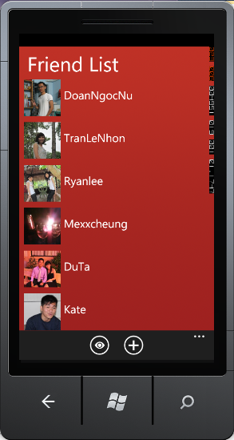

Hình . – Màn hình Friend List

|  |  |  |  |  |  |
| --- | --- | --- | --- | --- | --- |
| **STT** | **Tên** | **Loại** | **Ý Nghĩa** | **Kích hoạt** | **Ghi chú** |
| 1 | ListFriend | ListItem | Hiển thị các bạn bè của người dùng |  | Gồm nhiều thành phần |
| 2 | Search | Button | Tìm kiếm trong ListFriend | Click |  |
| 3 | FriendRequest | Button | Chuyển đến trang xem các yêu cầu kết bạn | Click |  |

Bảng . – Chi tiết màn hình Friend List

1. **Mô tả cách sử dụng và xử lý**

* Trang hiển thị thông tin chi tiết của địa điểm

[ ListFriend click ]

* Chuyển sang trang thông tin chi tiết của bạn bè

[ Search click ]

* Mở bảng tìm kiếm trong ListFriend

[ FriendRequest click ]

* Chuyển đến trang xem các yêu cầu kết bạn
  + 1. **Friend Request**

1. **Ảnh màn hình**

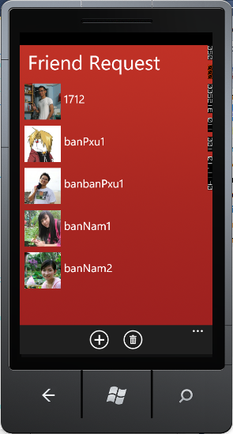

Hình . – Màn hình Friend Request

|  |  |  |  |  |  |
| --- | --- | --- | --- | --- | --- |
| **STT** | **Tên** | **Loại** | **Ý Nghĩa** | **Kích hoạt** | **Ghi chú** |
| 1 | ListFriend | ListItem | Hiển thị các bạn bè của người dùng đang yêu cầu được kết bạn |  | Gồm nhiều thành phần |
| 2 | Add | Button | Đồng ý yêu cầu kết bạn | Click |  |
| 3 | Delete | Button | Huỷ bỏ yêu cầu kết bạn | Click |  |

Bảng . – Chi tiết màn hình Friend Request

1. **Mô tả cách sử dụng và xử lý**

* Trang hiển thị thông tin chi tiết của địa điểm

[ ListFriend click ]

* Đánh dấu thành phần đã lựa chọn trong ListFriend

[ Add click ]

* Đồng ý yêu cầu kết bạn

[ Delete click ]

* Huỷ bỏ yêu cầu kết bạn

# ĐÁNH GIÁ KẾT QUẢ VÀ KẾT LUẬN



## Đánh giá luận văn

Báo cáo lý thuyết:

Đã nêu được tổng quát về các công nghệ khá mới hiện nay như Silverlight, Microsoft Windows Communication ( WCF ).Nêu được cấu trúc, thành phần tạo nền tảng mới dành cho di động là Windows Phone 7 và cấu trúc của 1 chương trình dành cho Windows Phone 7.

Luận văn làm rõ vấn đề áp dụng công nghệ Silverlight và WCF vào việc xây dựng, đưa ra các tình huống giải quyết và các tổ chức trong việc xây dựng 1 chương trình dành cho nền tảng Windows Phone 7. Luận văn cũng phân tích các cấu trúc của hệ thống khi xây dựng một mạng xã hội và các quy trình thực hiện của từng đối tượng.

## Đánh giá ứng dụng



### Kết quả đạt được

Chương trình đã đạt được tương đối hoàn chỉnh với các tính năng sau:

* Chương trình chạy trên thiết bị Windows Phone 7 được viết bằng ngôn ngữ Silverlight có giao diện thân thiện và bóng bẩy, tính năng phong phú và hữu ích, gây hứng thú cho người sử dụng tìm tòi và khám phá hết các chức năng của chương trình cũng như mời bạn bè sử dụng
* Chương trình cung cấp cho người dùng các tính năng giúp việc tìm các địa điểm vui chơi, ăn uống, giải trí một cách thuận tiện và mau chóng. Ngoài ra còn cung khả năng tham khảo các ý kiến của người khác giúp cho việc lựa chọn dễ dàng và chính xác một cách cao nhất
* Chương trình đơn giản, dễ làm quen bởi có kết cấu tương tự các mạng xã hội khác hiện nay như

### Một vài hạn chế của hệ thống

* Chương trình bắt buộc người sử dụng phải có kết nối Internet từ điện thoại, và GPS để tìm ra địa điểm hiện tại và hiển thị trên bản đồ.
* Hệ thông chưa xây dựng được khả năng dẫn đường đến các địa điểm khác mà chỉ hiển thị các địa điểm đó trên bản đồ.
* Hệ thống chưa kết nối được với các mạng xã hội khác trong thực tế.
* Hệ thống chỉ chạy trên nền Windows Phone 7 mà không thể chạy được ở các hệ điều hành khác cho di động như Android, Symbian hoặc iOS.

## Hướng phát triển

* Hệ thống cần phải có kết nối Internet mới có thể hiển thị bản đồ. Trong tương lai sẽ khắc phục bằng cách lưu lại bộ nhớ máy các thành phần đã tải xuống khi có kết nối hoặc đưa vào toàn bộ bản đồ với độ chi tiết thấp hơn
* Xây dựng hệ thông kết nối với các mạng xã hội khác trong thực tế như Facebook, Twitter, Foursquare,…

## Kết luận

Đã xây dựng thành công hệ thống mạng xã hội địa điểm Explorer nhằm mục đích kết nối người dùng và chia sẻ các thông tin. Như vậy với sức mạnh vượt trội, khả năng đồ họa linh hoạt uyển chuyển cũng như tính tùy biến cao của Silverlight, Windwos phone 7 đã cho chúng ta thấy sức mạnh công nghệ của một smartphone cần phải có để thỏa mãn nhu cầu của người dùng

# TÀI LIỆU THAM KHẢO

* + 1. .NET Techical: <http://dotnetbyexample.blogspot.com>
    2. Introducing Windows Presentation Foundation, URL: <http://msdn.microsoft.com/en-us/library/aa663364.aspx>
    3. Programming Windows Phone 7 – Charles Petzold – Publish by Microsoft Press ISBN 978-0-7356-4335-2
    4. WCF Multi-tier Services Development with LINQ – Mike Liu – Published by Packt publishing Ltd. ISBN 978-1-847196-62-0
    5. Windows Phone 7 Wiki, URL: <http://en.wikipedia.org/wiki/Windows_Phone_7>
    6. Windows phone 7 Developer forum: <http://forums.create.msdn.com/forums/98.aspx>
    7. Windows Presentation Foundation, URL: <http://msdn.microsoft.com/en-us/library/ms754130.aspx>
    8. WPF Architecture, URL: <http://msdn.microsoft.com/en-us/library/ms750441.aspx>
    9. WPF Tutorial, URL: <http://dotnetslackers.com/articles/silverlight/WPFTutorial.aspx>
    10. WPF Tutorials, URL: <http://www.wpftutorial.net/>.
    11. Windows Communication Foundation, URL: <http://msdn.microsoft.com/en-au/library/ms735119.aspx>
    12. What Is Windows Communication Foundation?, URL: <http://msdn.microsoft.com/en-us/library/ms731082.aspx>
    13. Windows Communication Foundation, URL: <http://en.wikipedia.org/wiki/Windows_Communication_Foundation>
    14. Windows Phone 7 Developer Guide, URL: <http://msdn.microsoft.com/en-us/library/gg490765.aspx>
    15. Windows Phone Development, URL: <http://msdn.microsoft.com/en-us/library/ff402535%28v=vs.92%29.aspx>